成都市建设工程质量检测监管系统
作业指导书V4.1

成都市住房和城乡建设局

目录
一、 系统介绍 1
二、 目的 1
三、 登录系统 1
3.1、 PC端登录系统 1
3.2、 安装手机端App及登录 5
四、 功能介绍 7
4.1、 检测机构信息维护 7
4.2、 进场材料检测 15
4.3、 进场材料检测分类 23
4.4、 现场检测 42
4.5、 检测机构巡检管理 49
4.6、 取样抽查管理 56
4.7、 飞检回弹数据上传对比管理 59
4.8、 地基基础检测 70

系统介绍
“成都市建设工程质量检测监管系统”充分利用二维码、芯片植入等信息化技术手段，以实现对工程建设主要材料从进场、取样、送检、试验、报告出具等全环节监管覆盖，同时绑定取样、送检、检测各环节的责任人，实现后期可追溯。施工单位取样员、监理单位见证员通过安装该系统APP手机应用程序，完成影像采集、样品信息采集、二维码标识生成绑定等工作，生成的二维码作为该样品唯一有效身份代号与取样记录、检测报告等信息相对应，送检和检测过程中的所有信息都将传送至该系统，政府相关职能部门通过该系统实行了对见证取样、送检、检测报告全过程的监管。

目的
1、通过规范施工单位的作业程序，规范现场取样的二维码粘贴方式和拍照方式，并就如何使用见证取样手机端作指导。
2、通过规范监理单位的作业程序，规范现场取样的二维码粘贴方式和拍照方式，并就如何使用见证取样手机端作指导。
3、通过规范检测机构收样时的作业程序，规范收样员收样时样品验证操作。

登录系统

PC端登录系统
打开ie、360和谷歌等浏览器，输入平台网址：https://blmp.cdzjryb.com/。打开‘成都市建筑（项目）全生命周期管理平台’页面，如下图所示：
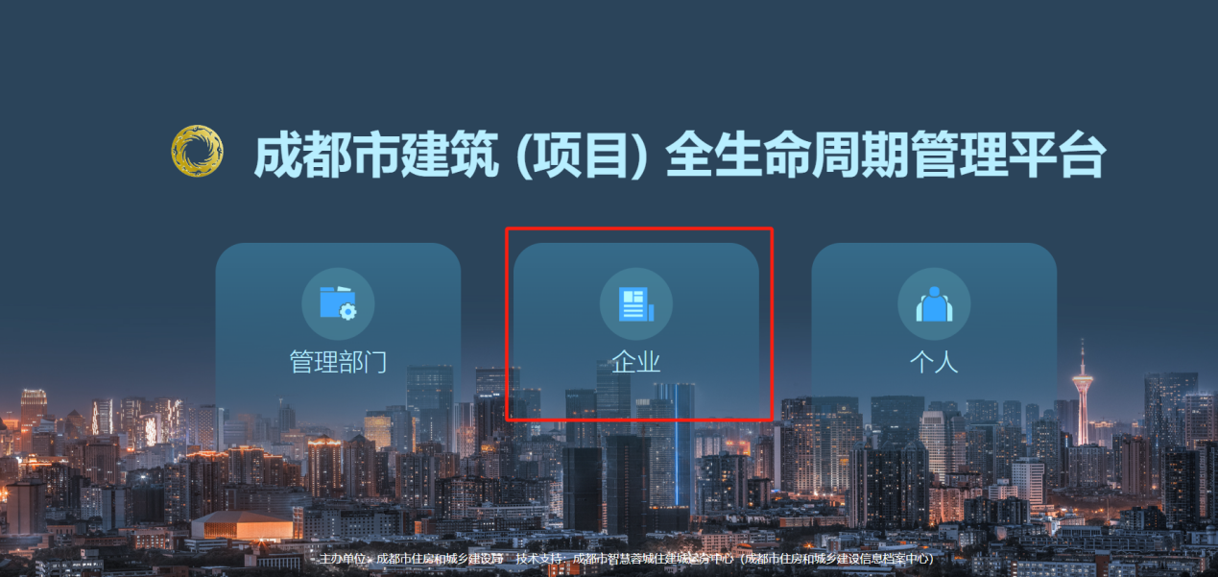
企业用户选择【企业】模块，进入‘成都市建筑（项目）全生命周期管理平台’登陆页面，如下图所示：
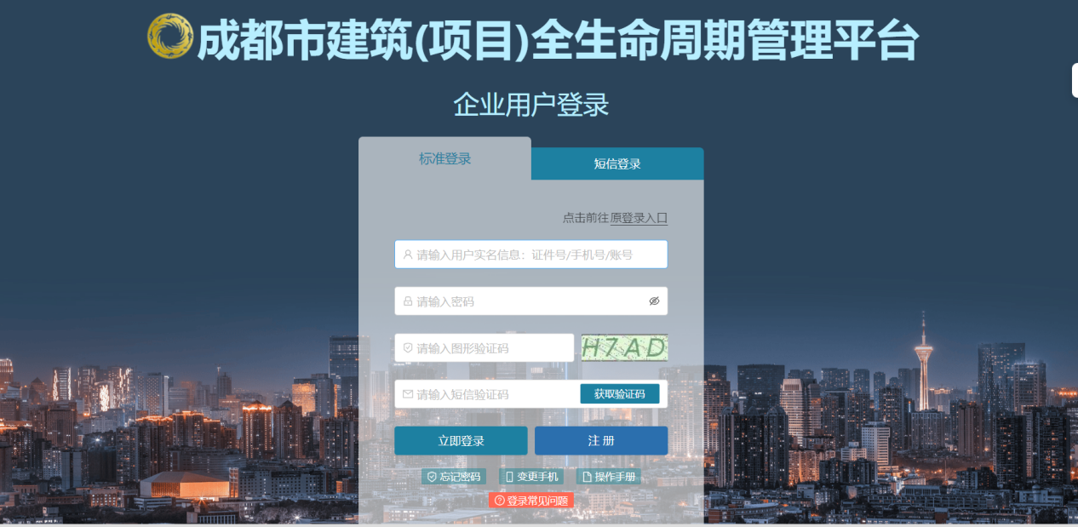
已完成实名认证的企业用户输入实名认证的账号（包括账号、手机号或证件号码）、密码、图形验证码，并录入正确的手机验证码后，即可进入全生命周期平台首页。
原业务系统已有账号且未完成实名认证的账号，重新注册生命周期账号，详见第四章。
登录进成都市建筑（项目）全生命周期管理平台首页，页面如下图所示：
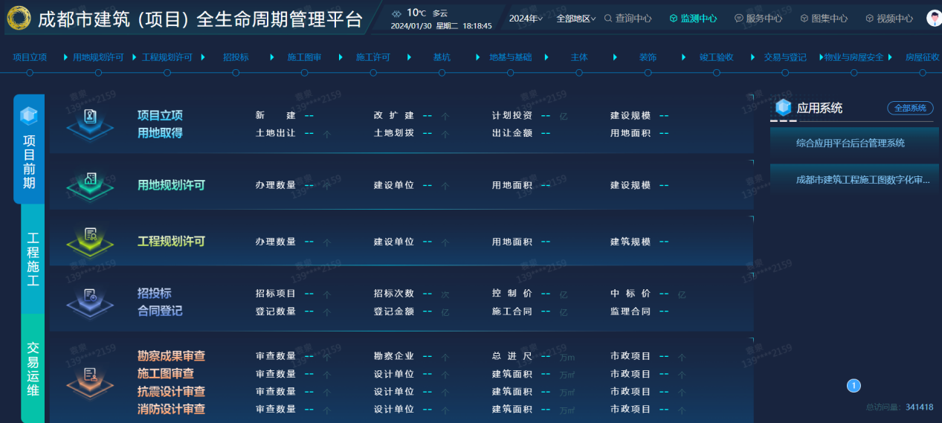
点击【全部系统】进入全部业务系统入口页面，页面如下图所示：
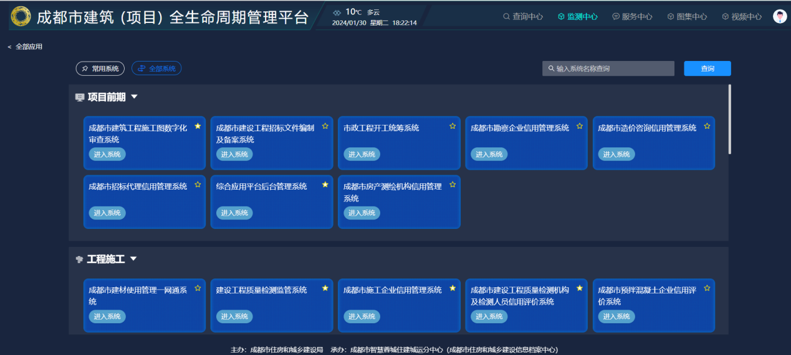
找到相关业务系统模块后，点亮业务模块右上角的五角星，将系统添加到常用系统中，方便后续迅速找到。
点击【建设工程质量检测监管系统】系统模块即进入业务系统页面，若是第一次点击工程质量检测监管系统，则需要进行原账号绑定，此处的原账号则输入工程质量检测监管系统的账号与密码，然后点击【绑定并登录】，如图所示：
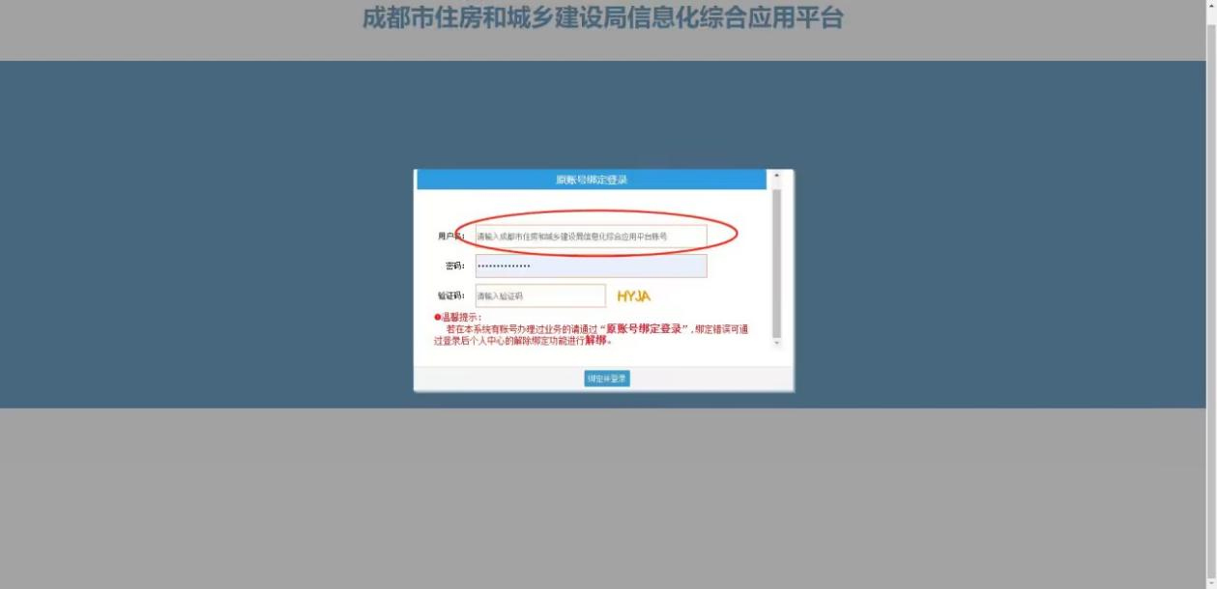
注：1、原账号绑定的账号和密码不是全生命周期登陆平台登录的账号和密码。
- 若提示用户名不存在，则核查用户名是否正确，填写正确的用户名。用户名无误，却提示用户名不正确，则是没有选对业务系统导致，需到对应系统绑定。（例：实名制、智慧工地系统的账号无法在信息化综合应用平台绑定）
- 若提示用户名或者口令不正确，则联系企业登录企业账号在企业用户管理或者项目部用户管理模块，直接勾选需绑定的业务账号，点击【绑定人员】选择需绑定的生命周期平台账号。

选择不同业务系统权限的账号，进入业务系统后展示的权限图标也不同。并按第八章材料送检业务操作流程进行操作。
建设单位现场负责人账号业务系统页面如下：
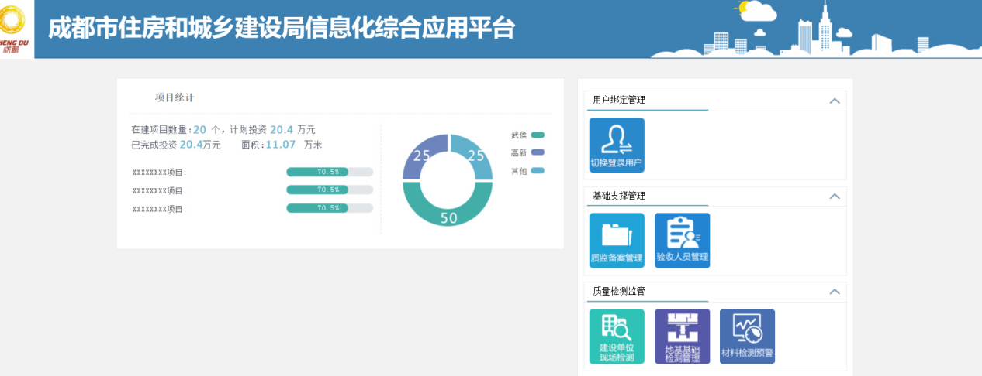
试验员账号业务系统页面如下：
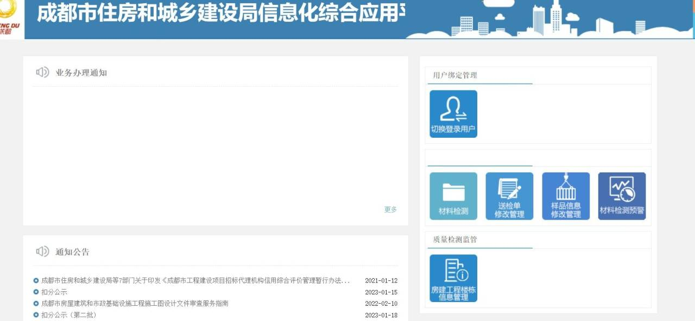

见证员账号业务系统页面如下：
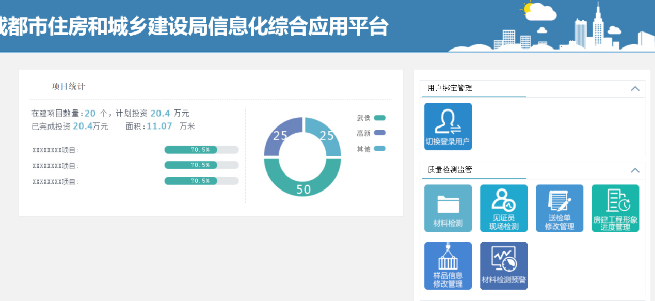
总监理工程师账号（1月4日前项目创建的总监账号）业务系统页面如下：
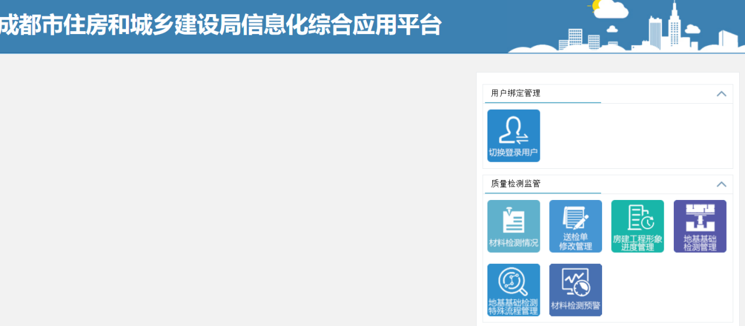

安装手机端App及登录
手机上打开手机的自带的浏览器，然后在网址输入框中输入成都住建app下载网址：https://pt.cdzjryb.com/download.html，进入下载页面，页面如下图所示：
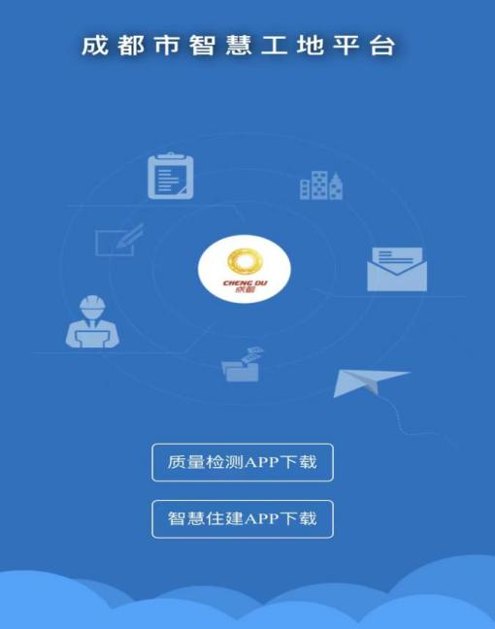
在手机端下载页面中，点击“质量检测APP下载”按钮，即下载APP，安装完成后即可使用。
温馨提示：
1、安装时，华为手机鸿蒙系统需要关闭纯净模式。（签名不一致）。
2、成都住建App应用的拍照、定位、储存空间权限都打开。
3、仅支持安卓手机下载，苹果手机暂不支持下载
安装后，点击应用图标，进入app登录页面，使用岗位人员账号所绑定的生命周期账号和密码进行登录。如下图所示：
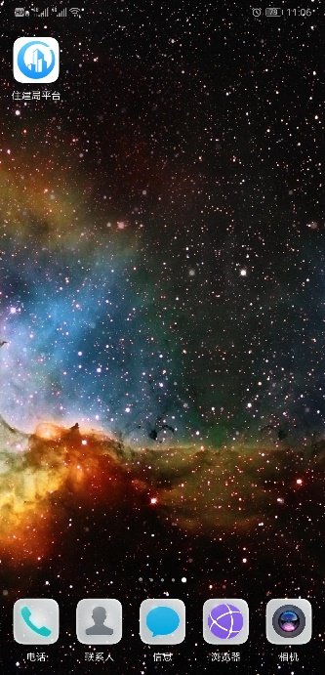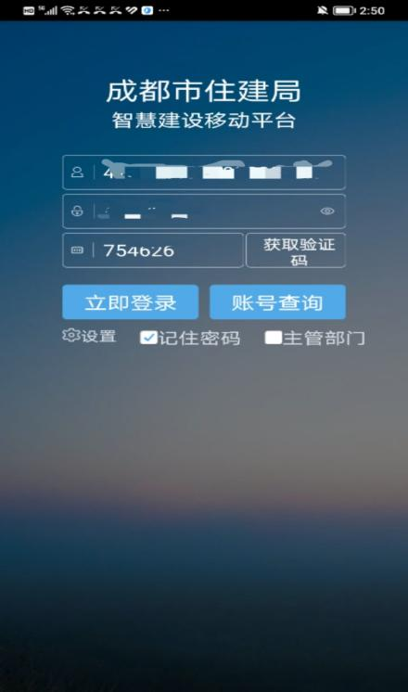
App登陆后，选择需要操作的岗位人员账号后面的【登录】按钮进入到操作模块页面，可点击切换用户，重新选择其他的岗位账号登录，如下图所示：
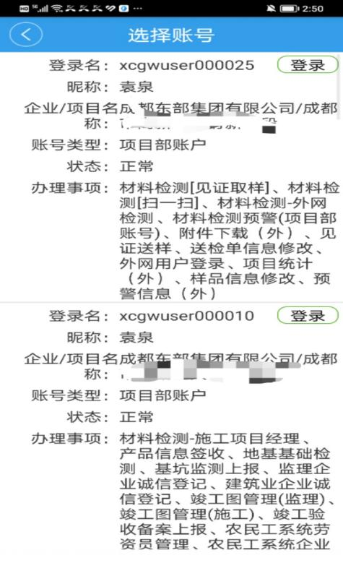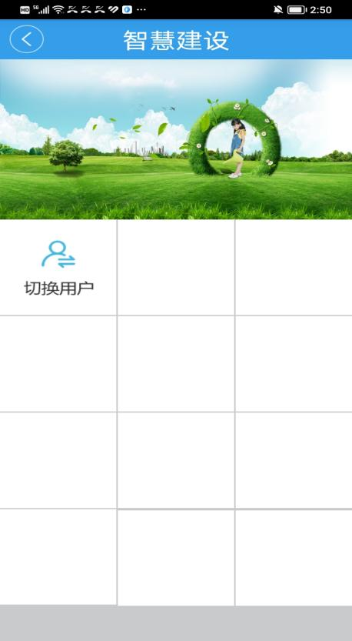
温馨提示：
1、不同岗位人员的账号登录APP权限不一样。项目部账号仅在PC端登录，若在手机端登录则是空白无权限模块。
2、app登录提示用户名或者密码错误或者密码过期，则在电脑端点忘记密码重置。
3、app登录提示未绑定业务，或者切换用户中没有所选的岗位账号，则联系企业登录企业账号在项目用户管理中给岗位账号绑定对应的生命周期账号。
4、若提示账号未实名认证，则在电脑端生命周期平台选择原入口普通登录去实名认证后，再在app登录。

功能介绍

检测机构信息维护

流程图
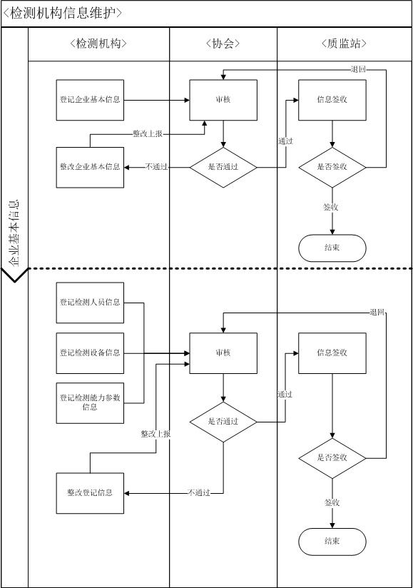

登记机构信息
检测机构登录系统后，点击“检测机构信息维护”图标，对检测机构企业信息、设备信息、人员信息、检测能力信息进行维护。
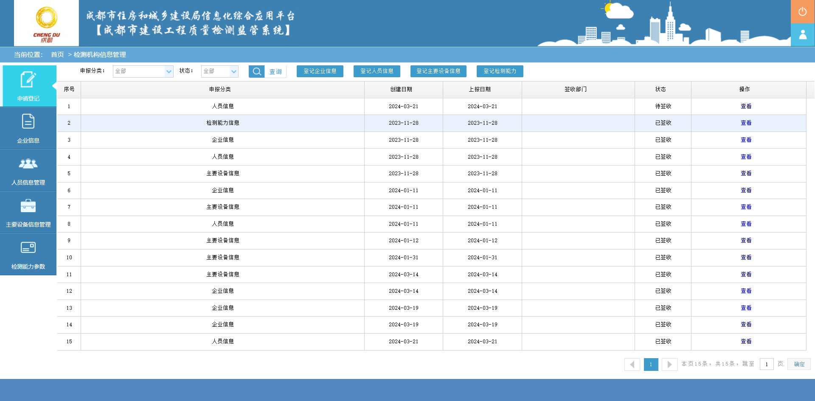

登记企业信息
在申请登记界面，点击列表上方的“登记企业信息”按钮，进入登记企业信息界面，如下图所示：
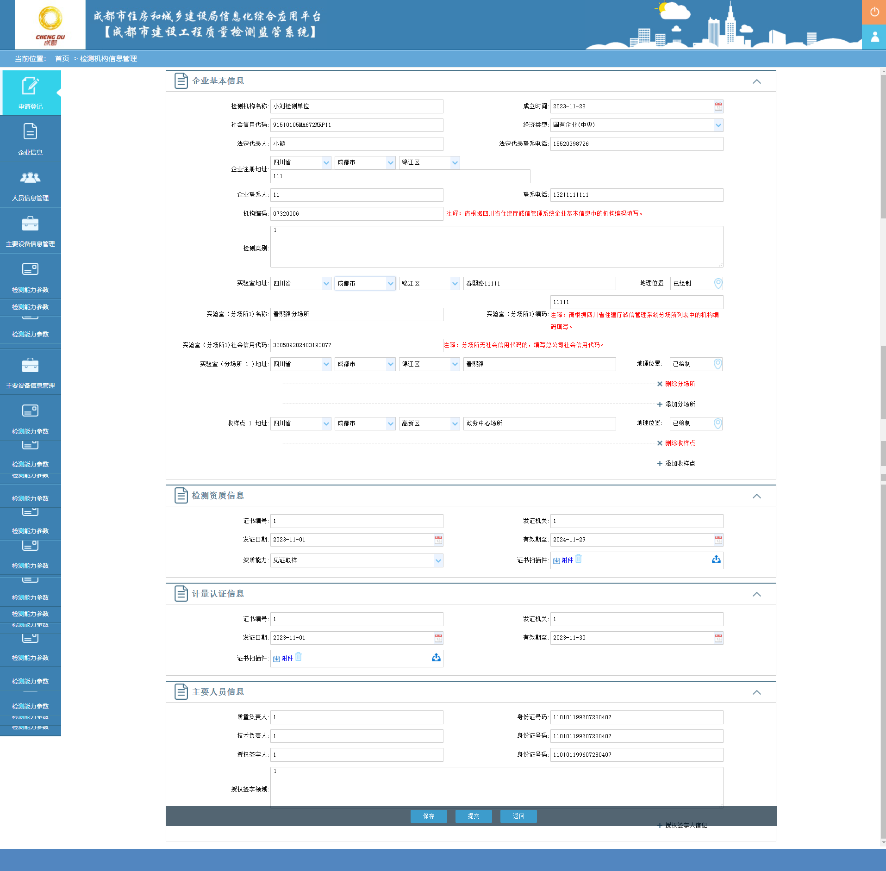
在填写企业信息时，检测机构需根据实际情况填写在省平台的机构编码，若在成都市存在分场所，则还需填写实验室（分场所）的名称、编码和社会信用代码。分场所吴单独的社会信用代码的，填写企业的社会信用代码。
注意：填写的信息需要与省厅平台登记的机构编码、社会信用代码一致，否则将造成检测机构设备和检测报告数据上传失败。
填写完成信息之后点击提交按钮，提交给协会核验，协会签收之后质监站签收。

登记设备信息
在申请登记界面，点击列表上方的“登记主要设备信息”按钮，进入登记主要设备信息界面，如下图所示：
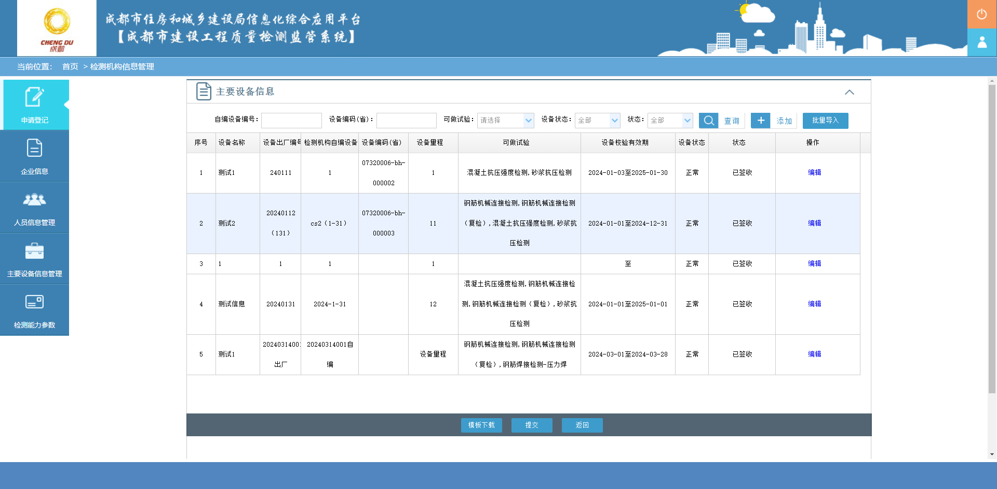
点击设备列表上方的“添加”按钮，进入设备信息录入界面，如下图所示：
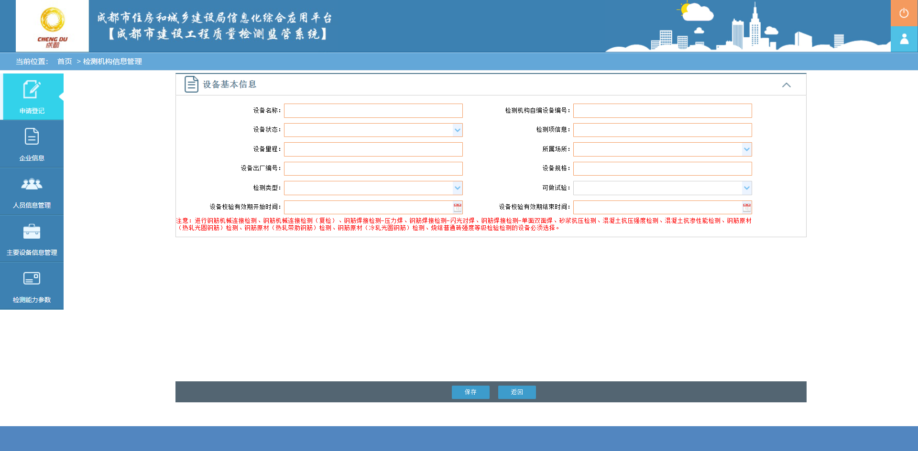
设备信息登记时，需填写设备的出厂编号、自编号、所属场所、可做试验等信息。
注意：进行钢筋机械连接检测、钢筋机械连接检测（复检）、钢筋焊接检测-压力焊、钢筋焊接检测-闪光对焊、钢筋焊接检测-单面双面焊、砂浆抗压检测、混凝土抗压强度检测、混凝土抗渗性能检测、钢筋原材（热轧光圆钢筋）检测、钢筋原材（热轧带肋钢筋）检测、钢筋原材（冷轧光圆钢筋）检测、烧结普通砖强度等级检验检测的设备必须选择可做试验。
信息填写后，点击保存按钮，保存填写的设备信息并对其他设备进行维护。
填写完成信息之后点击提交按钮，提交给协会核验，协会签收之后质监站签收。

登记人员信息
在申请登记界面，点击列表上方的“登记人员信息”按钮，进入登记人员信息界面，如下图所示：
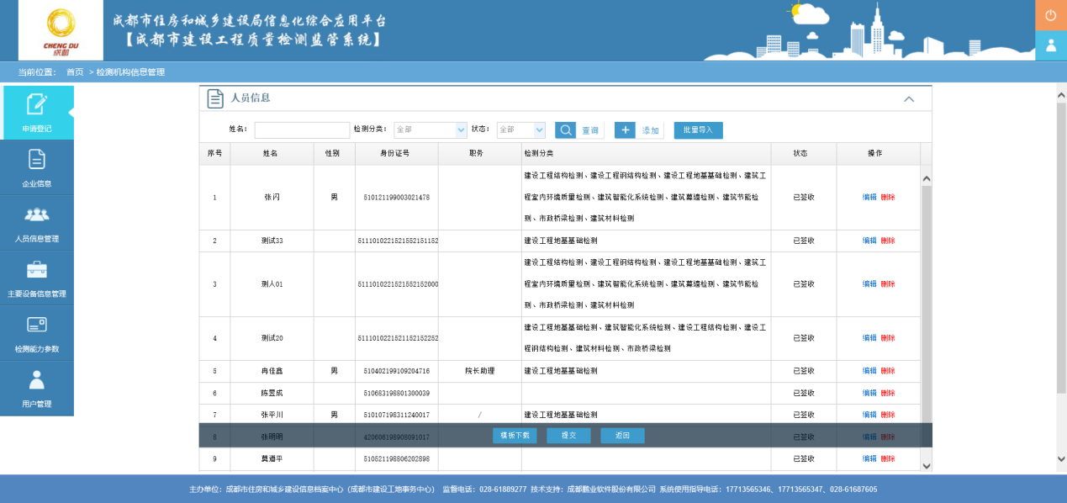
点击添加按钮，进入新增人员信息界面，如下图所示：
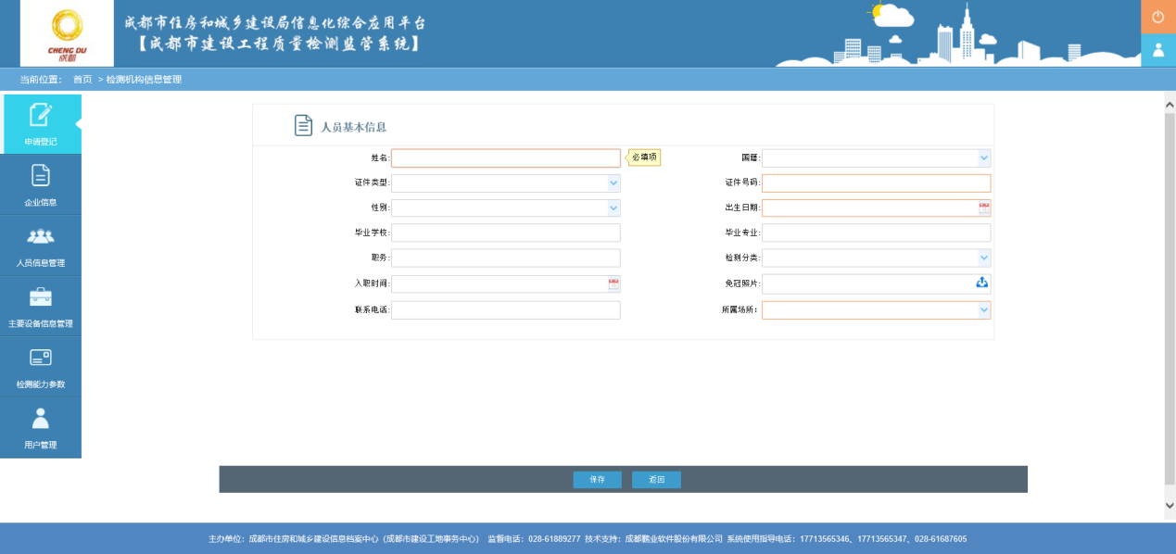
本次人员信息新增了所属场所和检测分类。所属场所列表中显示企业信息上报的场所，包含母体实验室、分场所、收样点。
注：只有勾选了“建设工程地基基础检测”检测分类的人员，地基基础检测绑定人员时才能被选中。

登记检测能力
在申请登记界面，点击列表上方的“登记检测能力”按钮，进入登记检测能力界面，如下图所示：
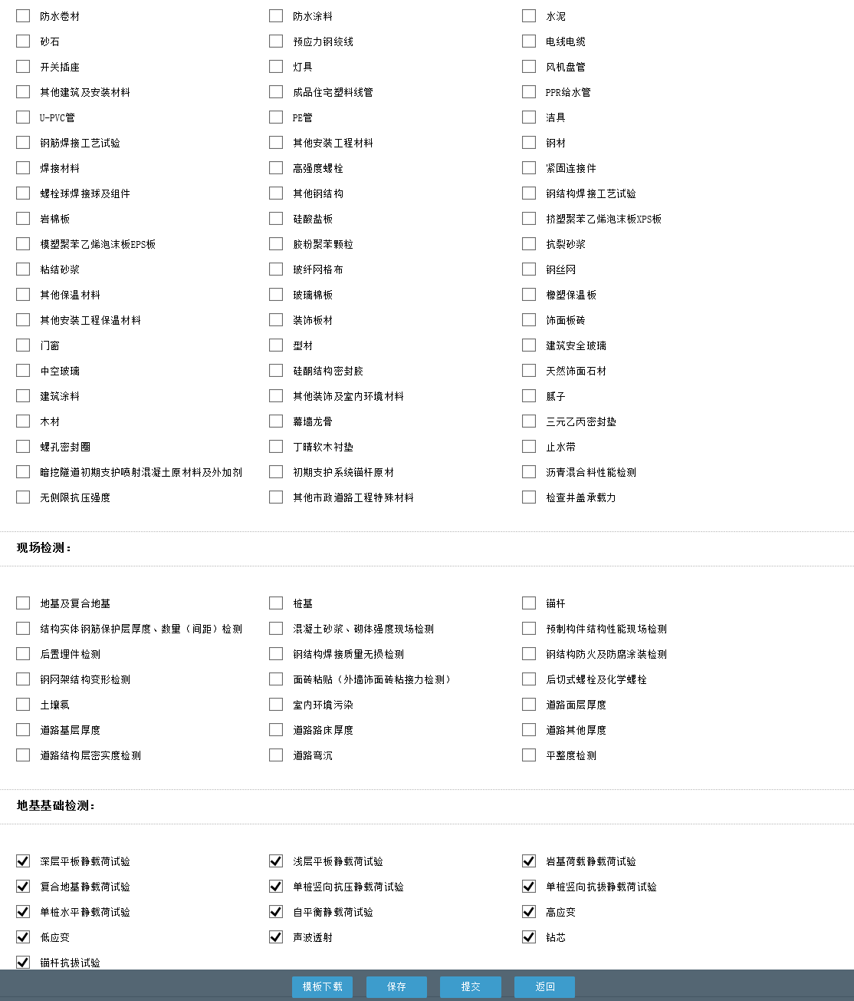
勾选自己所具备的检测能力后提交。

检测机构信息查看
检测机构信息签收后，可通过检测机构信息维护功能，点击页面左侧的企业信息菜单，查看已经生效的企业信息。点击页面左侧的人员信息管理，查看已经签收的检测机构人员。点击页面左侧的主要设备信息管理，查看已经签收的主要检测设备信息。并查看设备上传省厅后，返回的设备编码。点击页面左侧的检测能力参数，可查看登记的检测机构能力参数信息。

进场材料检测

流程图
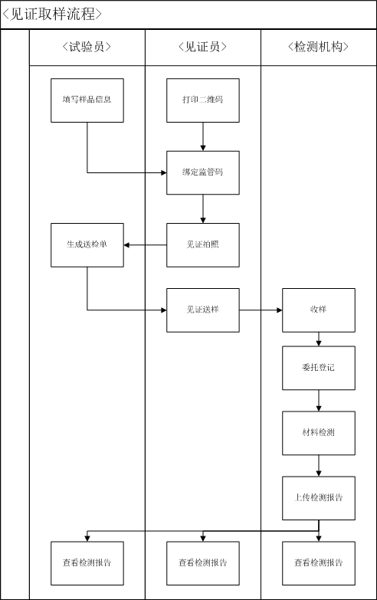

收样管理
收样员收到工地送来的样品时，先检查样品上的二维码是否已损坏，根据二维码的损坏情况判定样品是否可能出现调包现象。
收样员登录手机app软件，打开App首页。如下图所示：
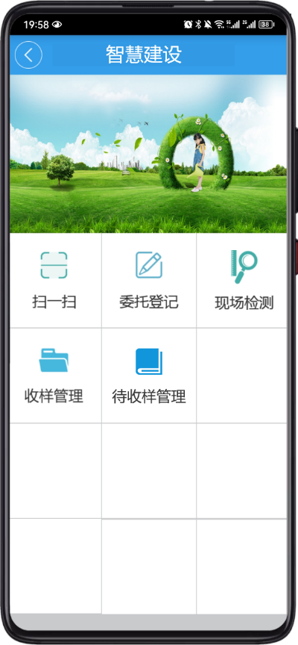

扫描收样（二维码、双二维码）
在App首页，点击“收样管理”图标，进入扫描二维码功能页面。如下图所示：
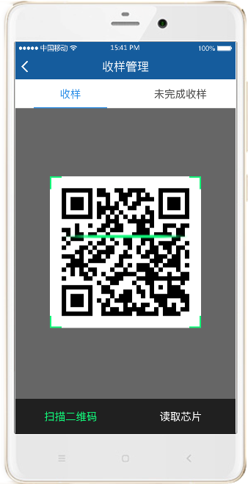
当二维码扫描成功后，显示该二维码绑定的详细信息和绑定的监管码编号，如下图所示：
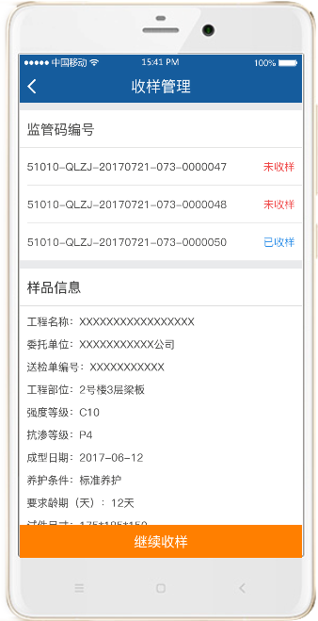
点击样品信息页面下方的“继续收样”按钮，再次进入扫描二维码功能页面，扫描该组样品绑定的其他二维码。当一组样品的所有二维码都扫描确认后，样品信息下方的“继续收样”按钮变为“完成收样”按钮，点击后完成样品的收样。

设备收样（多介质、芯片）
绑定多介质标识和芯片标识的样品，需通过对应的硬件设备对监管码进行识别。
收样员收到工地送来的样品时，使用多介质设备对样品进行收样。
先登录多介质标识App扫描收样设备上的二维码，选择需要收样项目开启设备。
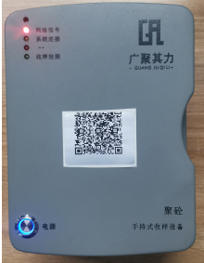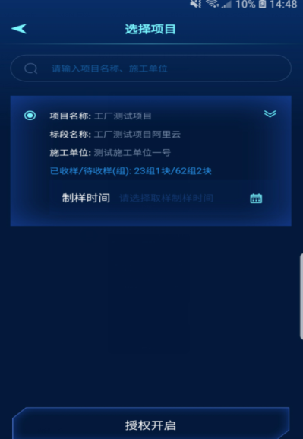
图8 设备二维码 图9 扫码后开启设备
收样时，将设备放到对应样品试件上进行收样。如下图所示：
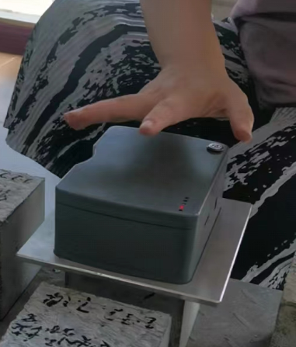
识别完成上传系统后，在收样管理中，点击页面上方的“未完成收样”图标，查看通过设备进行收样的样品。
在列表中，根据实际情况，选择日期及列表中的样品，完成收样操作。

待收样管理
检测机构可通过待收样管理功能，掌握项目已完成见证送样，检测机构还未完成收样的样品。
在待收样管理中，显示项目将样品送至检测机构收样点完成了见证送样，但检测机构收样员还未进行收样的项目，信息包括：工程名称、质监备案号、待收样样品组数。如下图所示：
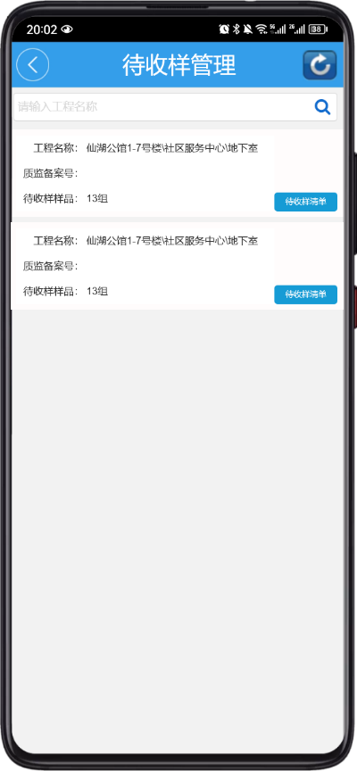
通过待收样清单，可查看具体待收样的样品，如下图所示：
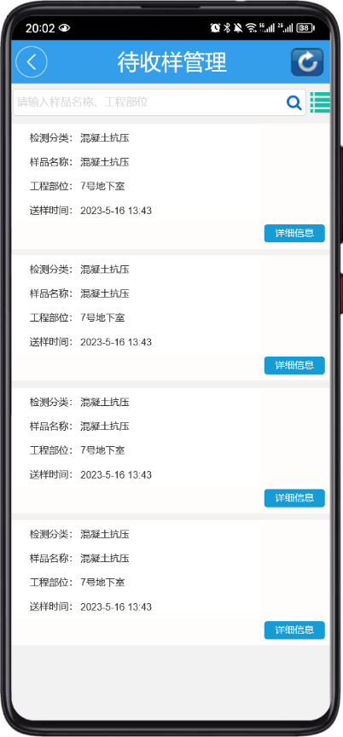
通过详细信息功能，可查看样品监管码和具体样品信息。如下图所示：
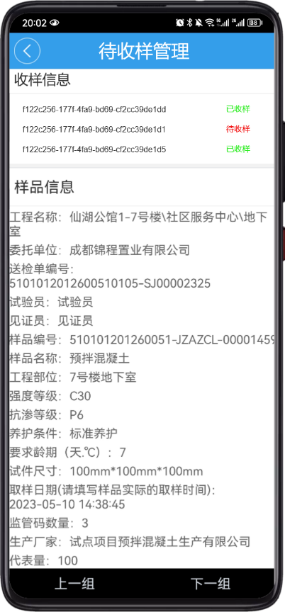

委托登记
收样员在使用手机App软件收样后，在App首页点击“委托登记”按钮，进入未登记列表页面。如下图所示：
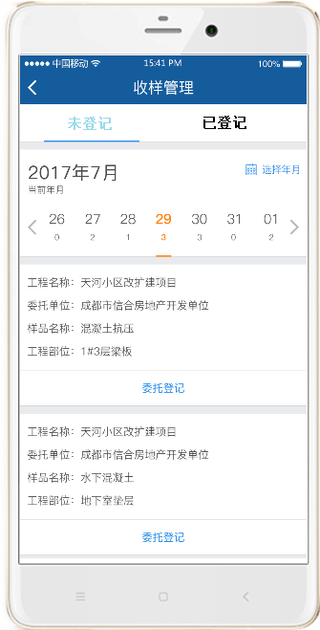
在列表中，显示了每日已经收样，但是没有进行委托登记的样品，点击页面中的日期，可以查看不同日期下未登记的样品。
点击页面中的“委托登记”按钮，进入样品详细信息页面，如下图所示：
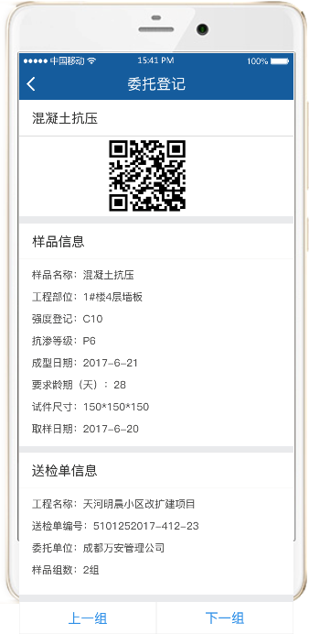
在样品详细信息页面中，使用扫描枪扫描二维码从平台中获取样品和送检单的详细信息。如下图所示（下图为示意图）：
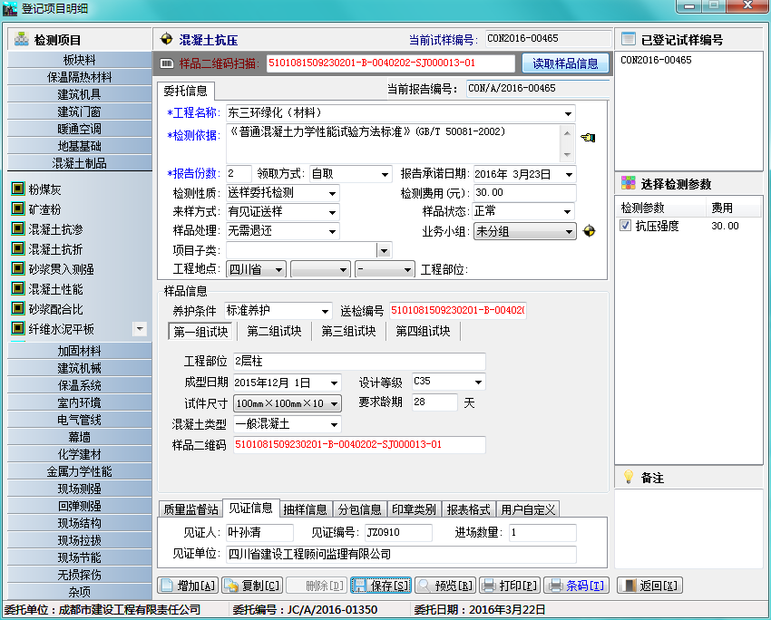
注：如果同一送检单（委托单）中包含有多组样品，则点击手机端委托登记-详细信息下方的“下一组”或“上一组”按钮，查看该送检单（委托单）下其他样品的详细信息，然后再次使用扫描枪扫描二维码获取信息。
委托登记完成后，点击页面上方的返回图标，返回列表页面。

检测数据采集
在混凝土抗压检测过程中，需通过接口自动将采集的样品力值检测过程数据上传到成都市建设工程质量检测监管系统。

上传报告
报告签发完成后，用户也可以自身需要，通过手动上传报告或是设置为软件自动上传报告。但无论采用何种方式，都需要将最终的报告内容提交到平台上。
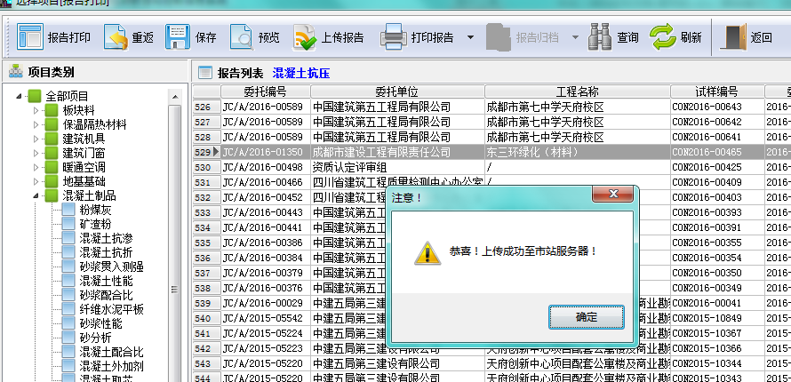

查看检测信息
检测单位可在平台中查看本检测单位检测的样品信息和出具的检测报告。检测机构登录系统后，点击“材料检测”图标，进入送检单列表页面。如下图所示：
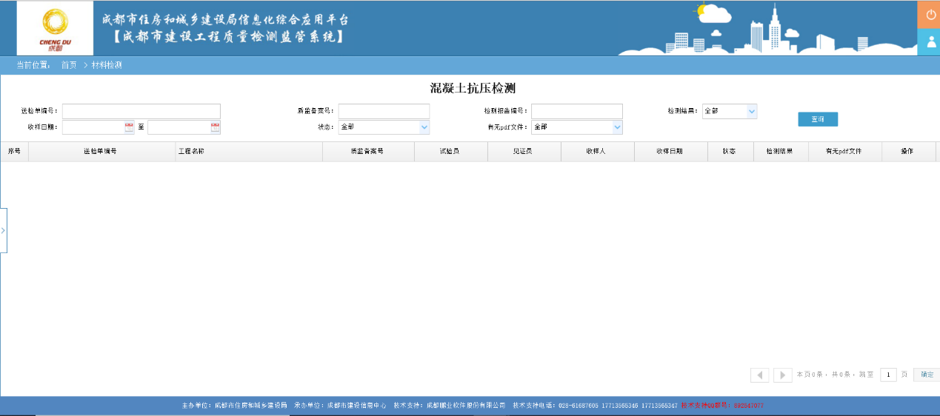
在送检单列表中，可查看当前检测材料的检测情况。在列表上方输入项目工程的质监备案号，然后点击“查询”按钮，可查询所有对应项目的该类送检材料送检单信息和检测报告信息。

进场材料检测分类
对进场材料可做检测，系统根据《四川省建设工程质量检测见证取样手册》对现有系统的进场材料检测分类进行调整对应，并增加现有系统中没有的检测分类。
系统重新调整后，检测分类及需要填写的样品信息如下表所示：
序号 | 检测专项 | 检测分类 | 样品名称
1 | 建筑材料及构配件 | 水泥 | 水泥
2 |  | 钢筋(含焊接与机械连接) | 热轧带肋钢筋、热轧光圆钢筋
3 |  |  | 钢筋混凝土用余热处理钢筋
4 |  |  | 钢筋焊接网
5 |  |  | 冷加工钢筋(冷轧带肋钢筋、高延性冷轧带肋钢筋)
6 |  |  | 冷拔低碳钢丝
7 |  |  | 成型钢筋
8 |  |  | 钢筋焊接(电渣压力焊、搭接焊、帮条焊、窄间隙焊、预埋件钢筋T型接头)
9 |  |  | 钢筋焊接(闪光对焊、气压焊)
10 |  |  | 钢筋机械连接
11 |  |  | 预应力混凝土用钢丝
12 |  |  | 预应力混凝土用螺纹钢筋
13 |  | 骨料、集料 | 细骨料
14 |  |  | 粗骨料
15 |  | 砖、砌块、瓦、墙板 | 烧结普通砖
16 |  |  | 烧结多孔砖
17 |  |  | 烧结空心砖
18 |  |  | 烧结保温砖
19 |  |  | 混凝土实心砖
20 |  |  | 烧结瓦、混凝土瓦
21 |  |  | 玻纤胎沥青瓦
22 |  |  | 砖(陶瓷锦砖、缸砖、陶瓷地砖和水泥花砖)
23 |  |  | 建筑隔墙用轻质条板
24 |  |  | 增强水泥板(GRC板)
25 |  |  | 蒸压加气混凝土砌块
26 |  |  | 蒸压加气混凝土板
27 |  |  | 石膏墙板
28 |  | 普通混凝土 | 普通混凝土抗压试块
29 |  |  | 普通混凝土抗渗试块
30 |  |  | 普通混凝土钻芯芯样
31 |  |  | 普通混凝土其他性能检测试块
32 |  | 特种混凝土 | 特种混凝土抗压试块
33 |  |  | 特种混凝土抗渗试块
34 |  |  | 特种混凝土钻芯芯样
35 |  |  | 特种混凝土其他性能检测试块
36 |  | 混凝土拌合用水 | 拌合用水
37 |  | 混凝土外加剂 | 混凝土外加剂
38 |  | 混凝土掺合料 | 矿物掺合料
39 |  | 砂浆 | 砌筑砂浆
40 |  |  | 水泥砂浆
41 |  |  | 喷射水泥砂浆
42 |  |  | 聚合物砂浆
43 |  |  | 干混砂浆
44 |  |  | 抹灰砂浆
45 |  |  | 防水砂浆
46 |  | 土 | 土
47 |  | 防水材料及防水密封材料 | 高聚物改性沥青类防水卷材
48 |  |  | 合成高分子类防水卷材
49 |  |  | 有机防水涂料
50 |  |  | 无机防水涂料
51 |  |  | 混凝土建筑接缝用密封胶
52 |  |  | 橡胶止水带
53 |  |  | 腻子型遇水膨胀止水条
54 |  |  | 遇水膨胀止水胶
55 |  |  | 弹性橡胶密封垫材料
56 |  |  | 遇水膨胀橡胶密封垫胶料
57 |  |  | 聚合物水泥防水砂浆
58 |  |  | 高聚物改性沥青防水涂料
59 |  |  | 合成高分子防水涂料
60 |  |  | 聚合物水泥防水涂料
61 |  |  | 水泥基渗透结晶防水涂料
62 |  |  | 改性石油沥青密封材料
63 |  |  | 合成高分子密封材料
64 |  |  | 防水透气膜
65 |  |  | 聚乙烯丙纶复合防水卷材
66 |  | 瓷砖及石材 | 石材、石砌体
67 |  |  | 陶瓷、石膏制品、无机粉状粘接材料
68 |  | 塑料及金属管材 | 电工套管
69 |  |  | PP-R给水管材
70 |  |  | 聚乙烯双壁波纹管材
71 |  |  | 聚乙烯缠绕结构壁管材
72 |  |  | 双壁波纹管材
73 |  |  | 加筋管材
74 |  |  | 轴向中空壁管材
75 |  |  | 硬聚氯乙烯(PVC-U)管材
76 |  |  | 硬聚氯乙烯(PVC-U)结构壁管材
77 |  |  | 流体输送用不锈钢焊接钢管
78 |  |  | 低压流体输送用焊接钢管
79 |  |  | 输送流体用无缝钢管
80 |  |  | 连接用薄壁不锈钢管
81 |  |  | 排水用柔性接口铸铁管
82 |  |  | 建筑排水柔性接口承插式铸铁管
83 |  |  | 铝管搭接焊式铝塑管
84 |  |  | 铝管对焊接式铝塑管
85 |  | 预应力钢绞线 | 预应力混凝土用钢绞线
86 |  |  | 无粘结预应力钢绞线
87 |  | 预应力混凝土用锚具夹具及连接器 | 预应力筋用锚具、夹具、连接器
88 |  | 预应力混凝土用波纹管 | 金属波纹管
89 |  |  | 塑料波纹管
90 |  | 有害物质 | 胶粘剂(溶剂型、本体型)
91 |  |  | 胶粘剂(水性)
92 |  |  | 地毯、衬垫
93 |  |  | 溶剂型内墙涂料
94 |  |  | 人造木板、饰面人造木板及其制品
95 |  |  | 木材(门、地板)
96 |  |  | 水性内墙涂料
97 |  |  | 溶剂型木器涂料
98 |  |  | 木器用溶剂型腻子
99 |  |  | 室内防水涂料
100 |  |  | 防火涂料
101 |  |  | 壁纸
102 |  |  | PVC地板
103 |  |  | 软包帷幕
104 |  | 建筑消能减震装置 | 建筑消能减震装置
105 |  | 建筑隔震装置 | 建筑隔震装置
106 |  | 铝塑复合板 | 铝塑复合板
107 |  | 木材料及构配件 | 木材(门、地板)
108 |  | 加固材料 | 水泥基灌浆材料(成品灌浆料)
109 |  |  | 灌浆料(现场留置)
110 |  |  | 胶粘剂
111 |  |  | 粘贴钢材用结构胶
112 |  |  | 粘贴纤维复合材用结构胶
113 |  |  | 锚固用结构胶
114 |  |  | 混凝土裂缝修复胶
115 |  |  | 混凝土裂缝封闭胶
116 |  |  | 纤维复合材
117 |  |  | 纤维织物
118 |  |  | 预成型板材
119 |  |  | 碳纤维织物
120 |  |  | 聚合物砂浆体
121 |  |  | 裂缝修补用注浆料
122 |  |  | 结构界面胶(剂)
123 |  |  | 结构加固用锚栓
124 |  |  | 焊接材料
125 |  | 砌筑砂浆增塑剂 | 砌筑砂浆增塑剂
126 |  | 建筑生石灰、建筑生石灰粉 | 建筑生石灰、建筑生石灰粉
127 |  | 阀门 | 阀门
128 |  | 绝缘导线、电缆、电线 | 绝缘导线、电缆、电线
129 |  | 灯具 | 灯具
130 |  | 开关 | 开关
131 |  | 插座 | 插座
132 |  | 建筑外窗 | 建筑外窗
133 |  | 轻钢龙骨 | 轻钢龙骨
134 |  | 石膏板 | 纸面石膏板
135 |  |  | 装饰石膏板
136 |  | 矿物棉装饰吸声板 | 矿物棉装饰吸声板
137 |  | 纤维水泥平板 | 纤维水泥平板
138 |  | 纤维增强硅酸钙板 | 纤维增强硅酸钙板
139 |  | 玻镁平板 | 玻镁平板
140 |  | 金属吊顶板 | 金属吊顶板
141 |  | 铝单板 | 铝单板
142 |  | 水泥基粘结料 | 水泥基粘结料
143 |  | 腻子 | 腻子
144 |  | 坐浆材料 | 坐浆材料
145 |  | 抹灰石膏 | 抹灰石膏
146 |  | 内墙涂料 | 内墙涂料
147 |  | 外墙涂料 | 外墙涂料
148 |  | 防腐涂料(底漆、中间漆、面漆) | 防腐涂料(底漆、中间漆、面漆)
149 |  | 填缝料 | 填缝料
150 |  | 断路器 | 断路器
151 |  | 铝扣板、铝型材 | 铝扣板、铝型材
152 |  | 地坪涂料 | 地坪涂料
153 |  | 纤维 | 纤维
154 |  | 耐磨材料 | 耐磨材料
155 |  | 不发火材料 | 不发火材料
156 |  | 粘接材料 | 粘接材料
157 |  | 封浆料 | 封浆料
158 |  | 座浆料(成品座浆料) | 座浆料(成品座浆料)
159 |  | 座浆料(现场留置) | 座浆料(现场留置)
160 |  | 护栏 | 护栏
161 |  | 电缆桥架 | 电缆桥架
162 |  | 装饰装修工程 | 抹灰层（抹灰砂浆、抹灰石膏）
163 |  | 热轧型材 | 热轧型材
164 |  | 冷轧型材 | 冷轧型材
165 |  | 冷弯型材 | 冷弯型材
166 |  | 连接器 | 连接器
167 |  | 销轴 | 销轴
168 |  | 连接套筒 | 连接套筒
169 |  | 连接用灌浆料 | 连接用灌浆料
170 |  | 其他 | 其他
171 | 钢结构 | 钢材及焊接材料 | 钢材
172 |  |  | 厚度方向性能钢板
173 |  |  | 焊接材料
174 |  |  | 大型铸钢件
175 |  |  | 一般工程与结构用低合金钢铸件
176 |  |  | 一般工程用铸造碳钢件
177 |  |  | 拉索、拉杆
178 |  |  | 锚具
179 |  | 钢结构防腐及防火涂装 | 防火涂料
180 |  | 高强螺栓及普通紧固件 | 高强度螺栓连接副
181 |  |  | 高强度螺栓连接摩擦面
182 |  |  | 钢网架螺栓球节点用高强度螺栓
183 |  |  | 普通紧固件连接
184 |  | 金属屋面 | 金属屋面系统
185 |  | 其他 | 其他
186 | 建筑节能 | 保温、绝热材料 | 绝热用模塑聚苯乙烯泡沫塑料（EPS板）
187 |  |  | 绝热用挤塑聚苯乙烯泡沫塑料（XPS板）
188 |  |  | 硬质聚氨酯泡沫塑料（PUR板）
189 |  |  | 胶粉聚苯颗粒保温浆料
190 |  |  | 不燃型复合膨胀聚苯乙烯保温板
191 |  |  | 建筑用岩棉绝热制品
192 |  |  | 绝热用岩棉、矿渣棉及其制品
193 |  |  | 建筑保温砂浆
194 |  |  | 建筑外墙外保温防火隔离带
195 |  |  | 现场喷涂PUR硬泡体
196 |  |  | 酚醛泡沫保温板
197 |  |  | 水泥基复合膨胀玻化微珠浆料
198 |  |  | 保温装饰板
199 |  |  | 玻璃棉制品
200 |  |  | 建筑用真空绝热板
201 |  |  | 水泥基泡沫保温板
202 |  |  | DK轻质复合保温材料
203 |  |  | 轻集料混凝土（泡沫混凝土）
204 |  |  | 膨胀珍珠岩
205 |  |  | 聚酯纤维棉
206 |  |  | 复合硅酸盐保温板
207 |  |  | 泡沫玻璃板
208 |  |  | 橡塑保温板
209 |  |  | 聚乙烯闭孔泡沫板
210 |  |  | 热固性聚苯板
211 |  |  | 供暖节能工程用散热器和保温材料
212 |  |  | 通风与空调节能工程用绝热材料
213 |  | 粘接材料 | 胶粘剂
214 |  |  | 界面砂浆
215 |  |  | 水泥基粘结料
216 |  | 增强加固材料 | 玻纤网格布
217 |  |  | 热镀锌电焊网
218 |  |  | 保温钉
219 |  | 抹面材料 | 抹面胶浆
220 |  |  | 抹面砂浆
221 |  | 隔热型材 | 幕墙节能工程用隔热型材
222 |  | 建筑门窗 | 建筑门窗
223 |  | 玻璃系统 | 幕墙节能工程用玻璃系统
224 |  | 电线电缆 | 配电与照明节能工程电线、电缆
225 |  | 反射隔热材料 | 屋面节能工程用反射隔热材料
226 |  |  | 幕墙节能工程用反射隔热材料
227 |  | 供暖通风空调节能工程用材料、构件和设备 | 通风与空调节能工程用风机盘管机组
228 |  |  | 散热器和保温材料
229 |  |  | 绝热材料
230 |  | 可再生能源应用系统 | 太阳能光热系统
231 |  | 其他 | 手动输入
232 | 建筑幕墙 | 密封胶 | 硅酮结构胶
233 |  |  | 硅酮耐候胶
234 |  | 透光、半透光遮阳材料 | 中空玻璃
235 |  |  | 其它透光、半透光遮阳材料
236 |  | 幕墙整体 | 幕墙整体
237 |  | 铝合金材料 | 铝合金材料
238 |  | 钢材 | 钢材
239 |  | 防火棉、保温隔热材料 | 防火棉、保温隔热材料
240 |  | 天然板材 | 天然板材
241 |  | 铝单板 | 铝单板
242 |  | 铝塑复合板 | 铝塑复合板
243 |  | 环氧AB胶 | 环氧AB胶(干挂石材幕墙用环氧胶粘剂)
244 |  |  | 环氧AB胶(非结构承载用石材胶粘剂)
245 |  | 瓷板 | 瓷板
246 |  | 陶板 | 陶板
247 |  | 微晶玻璃板 | 微晶玻璃板
248 |  | 纤维水泥板 | 纤维水泥板
249 |  | 木纤维板 | 木纤维板
250 |  | 石材蜂窝板 | 石材蜂窝板
251 |  | 不锈钢型材 | 不锈钢型材
252 |  | 其他 | 手动输入
253 | 市政工程材料 | 土、无机结合稳定材料 | 细粒土
254 |  |  | 粗粒土
255 |  |  | 软土
256 |  |  | 有机质土
257 |  |  | 膨胀土
258 |  |  | 水泥稳定碎石
259 |  |  | 石灰稳定材料
260 |  |  | 综合稳定材料
261 |  |  | 级配碎石
262 |  | 土工合成材料 | 土工布
263 |  |  | 土工织物
264 |  |  | 土工膜
265 |  |  | 塑料土工格栅
266 |  |  | 钢塑土工格栅
267 |  |  | 玻纤土工格栅
268 |  | 掺合料（粉煤灰、钢渣） | 粉煤灰
269 |  |  | 道路用钢渣
270 |  |  | 矿物掺合料
271 |  | 沥青及乳化沥青 | 道路石油沥青
272 |  |  | 改性沥青
273 |  |  | 乳化沥青
274 |  |  | 液体石油沥青
275 |  |  | 煤沥青
276 |  | 沥青混合料用粗集料、细集料、矿粉、木质素纤维 | 粗集料
277 |  |  | 细集料
278 |  |  | 矿粉
279 |  |  | 木质素纤维
280 |  |  | 絮状矿物纤维
281 |  |  | 束状矿物纤维
282 |  |  | 芳香族聚酰胺纤维
283 |  |  | 聚丙烯纤维
284 |  |  | 聚丙烯腈纤维
285 |  |  | 聚酯纤维
286 |  | 沥青混合料 | 沥青混合料
287 |  |  | 稀浆混合料
288 |  | 路面砖及路缘石 | 路面砖
289 |  |  | 路缘石
290 |  | 检查井盖、水篦、混凝土模块、防撞墩、隔离墩 | 井盖
291 |  |  | 水篦
292 |  |  | 混凝土模块
293 |  |  | 防撞墩
294 |  |  | 隔离墩
295 |  | 水泥 | 水泥
296 |  | 骨料、集料 | 细骨料
297 |  |  | 粗骨料
298 |  |  | 轻集料
299 |  | 钢筋（含焊接与机械连接） | 热轧带肋钢筋、热轧光圆钢筋
300 |  |  | 钢筋混凝土用余热处理钢筋
301 |  |  | 钢筋焊接
302 |  |  | 钢筋机械连接
303 |  | 预应力混凝土用钢绞线 | 预应力混凝土用钢绞线
304 |  | 钢材（钢梁） | 钢材（钢梁）
305 |  | 外加剂 | 外加剂
306 |  | 砂浆 | 砌筑砂浆
307 |  |  | 水泥砂浆
308 |  |  | 喷射水泥砂浆
309 |  |  | 聚合物砂浆
310 |  |  | 干混砂浆
311 |  |  | 抹灰砂浆
312 |  |  | 防水砂浆
313 |  | 普通混凝土 | 普通混凝土抗压试块
314 |  |  | 普通混凝土抗渗试块
315 |  |  | 普通混凝土钻芯芯样
316 |  |  | 普通混凝土其他性能检测试块
317 |  | 特种混凝土 | 特种混凝土抗压试块
318 |  |  | 特种混凝土抗渗试块
319 |  |  | 特种混凝土钻芯芯样
320 |  |  | 特种混凝土其他性能检测试块
321 |  | 防水材料及防水密封材料 | 高聚物改性沥青类防水卷材
322 |  |  | 合成高分子类防水卷材
323 |  |  | 有机防水涂料
324 |  |  | 无机防水涂料
325 |  |  | 密封胶
326 |  |  | 橡胶止水带
327 |  |  | 腻子型遇水膨胀止水条
328 |  |  | 遇水膨胀止水胶
329 |  |  | 弹性橡胶密封垫材料
330 |  |  | 遇水膨胀橡胶密封垫胶料
331 |  |  | 聚合物水泥防水砂浆
332 |  |  | 丁腈软木衬垫
333 |  | 水 | 水
334 |  | 石灰 | 石灰
335 |  | 石材 | 料石(铺砌式面层)
336 |  | 螺栓、锚具夹具及连接器 | 锚具及夹片
337 |  |  | 预应力锚具组装件
338 |  |  | 大六角头螺栓
339 |  |  | 扭剪型螺栓
340 |  |  | 高强螺栓的栓接板面
341 |  | 塑料波纹管 | 塑料波纹管
342 |  | 金属波纹管 | 金属波纹管
343 |  | 栽植土 | 栽植土
344 |  | 有机肥 | 有机肥
345 |  | 桥梁支座 | 板式支座
346 |  |  | 盆式支座
347 |  |  | 球型支座
348 |  |  | 桥梁隔震橡胶支座
349 |  | 桥梁伸缩装置 | 桥梁伸缩装置
350 |  | 螺孔密封圈 | 螺孔密封圈
351 |  | 车站及明挖区间钢板止水带 | 车站及明挖区间钢板止水带
352 |  | 初期支护系统锚杆原材 | 初期支护系统锚杆原材
353 |  | 其他 | 手动输入
354 | 装配式构件 | 主体结构-竖向承重（房建） | 预制柱-混凝土
355 |  |  | 预制柱-钢
356 |  |  | 预制柱-钢-混
357 |  |  | 预制柱-木（竹）
358 |  |  | 预制柱-钢-混组合
359 |  |  | 预制剪力墙-混凝土
360 |  |  | 预制剪力墙-双面叠合
361 |  |  | 预制剪力墙-钢管束
362 |  |  | 预制剪力墙-冷弯薄壁轻钢
363 |  |  | 预制剪力墙-轻型木
364 |  | 主体结构-水平承重（房建） | 预制梁-混凝土（叠合）-框架梁
365 |  |  | 预制梁-混凝土（叠合）-吊车梁
366 |  |  | 预制梁-混凝土（叠合）-圈梁
367 |  |  | 预制梁-混凝土（叠合）-过梁
368 |  |  | 预制梁-混凝土（叠合）-非框架梁
369 |  |  | 预制梁-钢
370 |  |  | 预制梁-木
371 |  |  | 预制梁-钢-混组合
372 |  |  | 预制楼（屋）面-混凝土（叠合）
373 |  |  | 预制楼（屋）面-楼梯
374 |  |  | 预制楼（屋）面-阳台
375 |  |  | 预制楼（屋）面-空调板
376 |  |  | 预制楼（屋）面免支撑金属楼承板
377 |  |  | 预制楼（屋）面-屋面板
378 |  | 非承重外围护墙体（房建） | 非承重外围护墙体（房建）
379 |  | 非承重外围护墙体保温一体化（房建） | 非承重外围护墙体保温一体化（房建）
380 |  | 非承重外围护墙体装饰一体化（房建） | 非承重外围护墙体装饰一体化（房建）
381 |  | 内装-内隔墙（房建） | 灰渣混凝土空心板-管线一体化
382 |  |  | 灰渣混凝土空心板-装修一体化
383 |  |  | 灰渣混凝土空心板-免抹灰
384 |  |  | 灰渣混凝土空心板-其他
385 |  |  | 石膏空心条板-管线一体化
386 |  |  | 石膏空心条板-装修一体化
387 |  |  | 石膏空心条板-免抹灰
388 |  |  | 石膏空心条板-其他
389 |  |  | 蒸压加气混凝土板-管线一体化
390 |  |  | 蒸压加气混凝土板-装修一体化
391 |  |  | 蒸压加气混凝土板-免抹灰
392 |  |  | 蒸压加气混凝土板-其他
393 |  |  | 建筑用轻质隔墙条板-管线一体化
394 |  |  | 建筑用轻质隔墙条板-装修一体化
395 |  |  | 建筑用轻质隔墙条板免抹灰
396 |  |  | 建筑用轻质隔墙条板-其他
397 |  |  | 建筑隔墙用保温条板-管线一体化
398 |  |  | 建筑隔墙用保温条板-装修一体化
399 |  |  | 建筑隔墙用保温条板-免抹灰
400 |  |  | 建筑隔墙用保温条板-其他
401 |  | 内装-集成式成品（房建） | 厨房
402 |  |  | 卫生间
403 |  | 内装-楼地面（房建） | 隔声、保温一体化
404 |  | 内装-干法施工（房建） | 内装-干法施工（房建）
405 |  | 混凝土-管廊（市政） | 管廊
406 |  |  | 马蹄形综合管廊
407 |  |  | 微管廊
408 |  | 混凝土-顶进式管节（市政） | 混凝土-顶进式管节（市政）
409 |  | 混凝土-桥墩（市政） | 混凝土-桥墩（市政）
410 |  | 混凝土-梁（市政） | 混凝土-梁（市政）
411 |  | 混凝土-隧道（市政） | 下穿隧道
412 |  |  | 电力隧道
413 |  | 混凝土-管片（市政） | 地铁管片
414 |  |  | 污水管片
415 |  | 混凝土-路缘石（市政） | 路缘石
416 |  |  | 冲压式路缘石
417 |  | 混凝土-铺装板（市政） | 非机动车道
418 |  |  | 冲压式
419 |  |  | 荔枝面
420 |  |  | 火烧面
421 |  | 混凝土-方块石（市政） | 混凝土-方块石（市政）
422 |  | 混凝土-嵌边石（市政） | 混凝土-嵌边石（市政）
423 |  | 钢（市政） | 钢（市政）
424 |  | 木（市政） | 木（市政）
425 |  | 防撞墙（市政） | 防撞墙（市政）
426 |  | 桥面板（市政） | 桥面板（市政）
427 |  | 芯片 | 存储识别标签
428 |  |  | 信息录入设备
429 |  |  | 固定管理设备
430 |  |  | 移动管理设备
431 |  | 其他 | 其他

现场检测

流程图

设置检测项（建设单位负责人）
施工现场建设单位负责人进入系统后，然后点击“现场检测”图标，进入检测项列表页面。如下图所示：
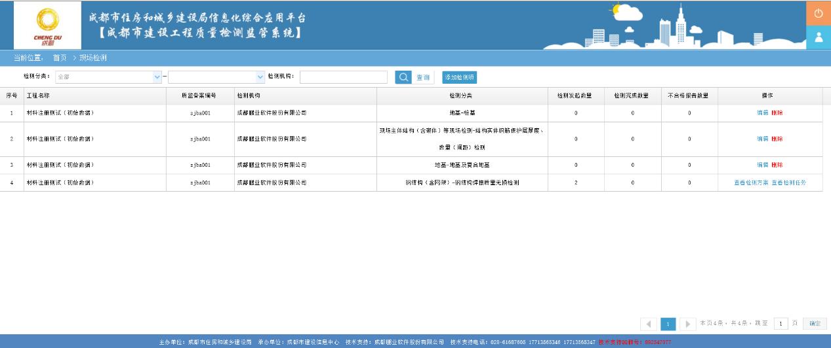
在现场检测记录列表页面中，点击列表上方的“添加检测项”按钮，进入添加检测项页面，如下图所示：
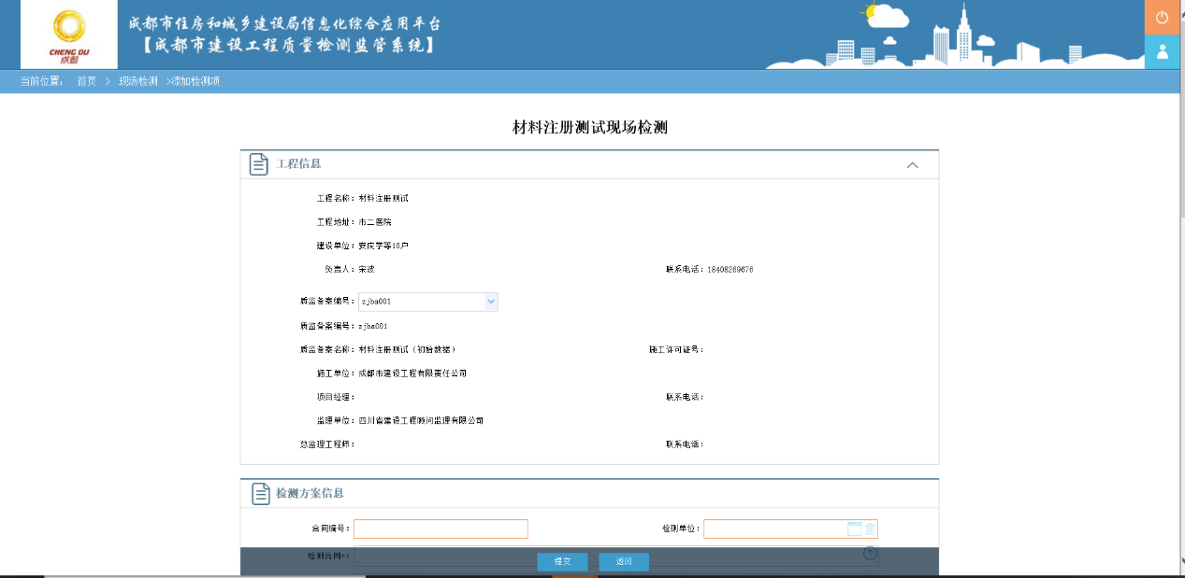
在设置检测项页面，需要选择当前项目工程需要检测的所有检测项并且上传检测合同电子文件。
在所有检测分类中，点击检测项目名称，然后点击“添加”按钮，即可选定该检测项目。
信息填写完成后，点击页面下方的“提交”按钮，完成检测项的设定。

上传检测方案（检测机构）
检测机构登录系统后，点击“检测机构现场检测”图标，进入现场检测工程列表页面，在列表中，显示了检测机构进行现场检测的项目。如下图所示：
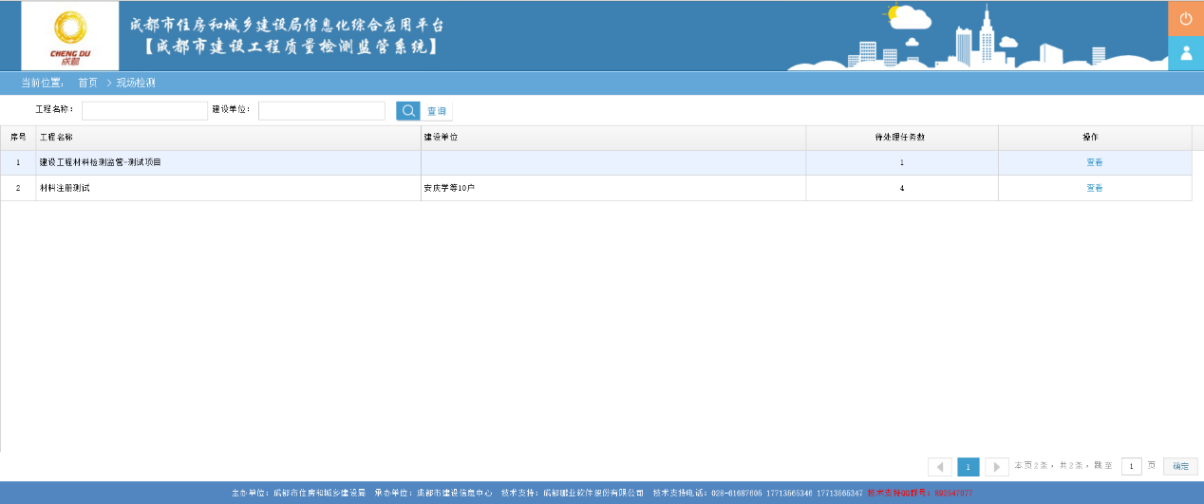
点击列表中的“查看”按钮，即可进入检测项列表页面，如下图所示：
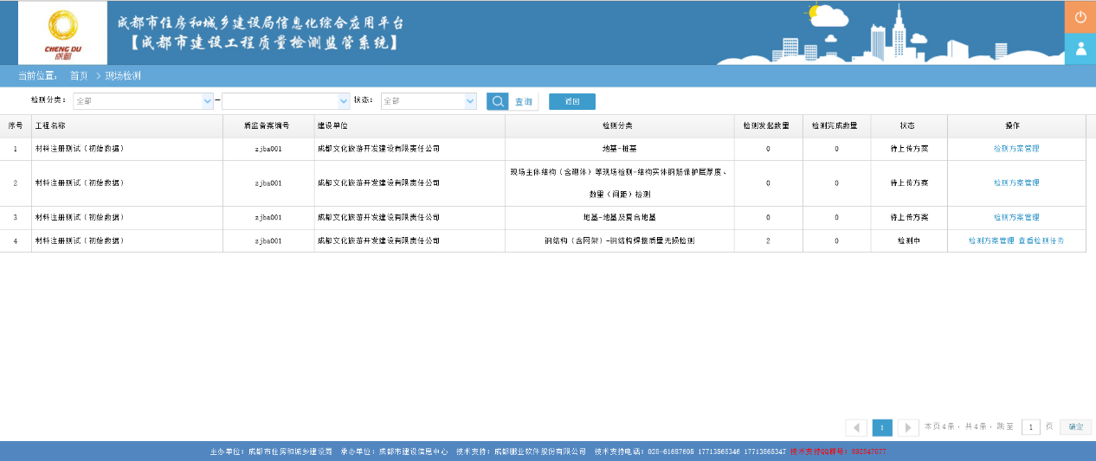
在检测项目列表页面，显示了当前项目工程需要进行的现场检测项目，点击列表中的“上传检测方案”按钮，进入检测方案上传页面。如下图所示：
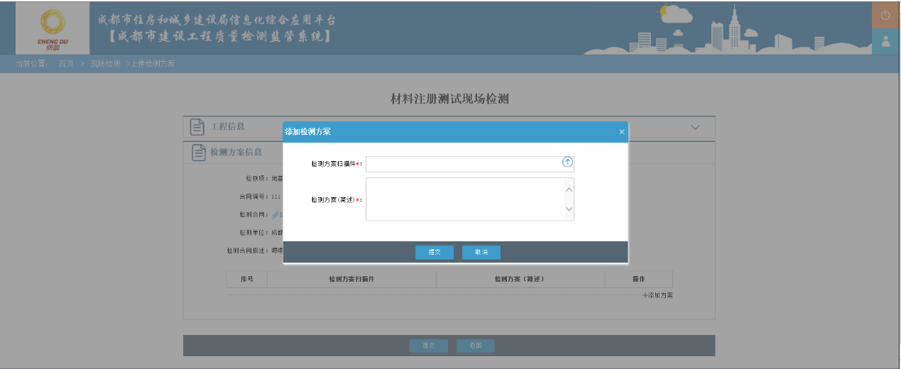
在上传检测方案页面，可以查看项目工程的信息以及建设单位上传的检测合同。然后上传检测方案扫描件，并简单描述检测方案信息。信息填写完成后，点击页面下方的“提交”按钮，完成检测方案上传工作。

发起检测（见证员）
当项目工程需要进行现场检测时，见证员进入系统后，点击 “现场检测”图标，进入检测项目列表页面，如下图所示
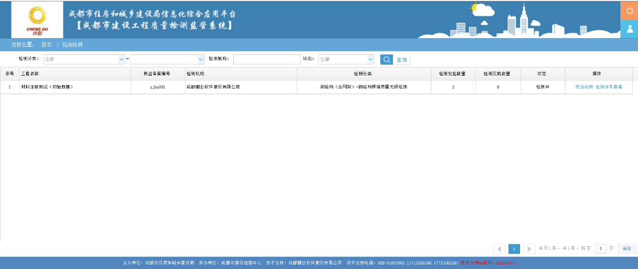
在检测项目列表页面，点击列表中的“发起检测”图标，进入检测发起页面，如下图所示：
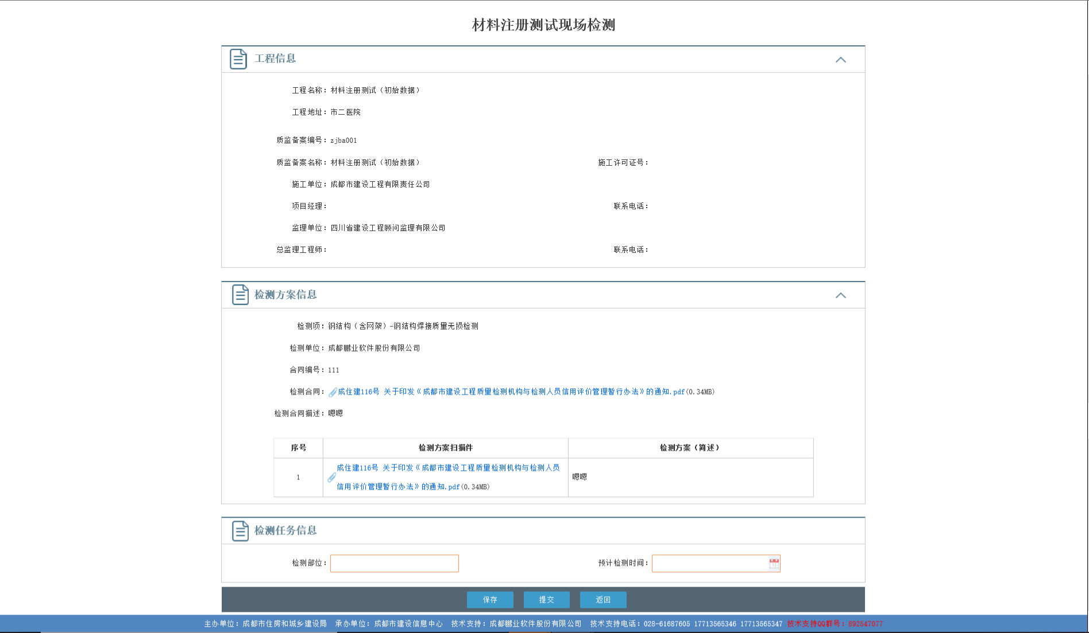
在发起检测页面，见证员可查案检测机构上传的该检测项目的检测方案，并在页面中填写本次检测的检测部位以及预计检测时间，完成后点击页面下方的“提交”按钮。
检测任务发起后，可进入检测任务列表页面，查看所有检测任务进度以及检测的报告等信息。如下图所示：
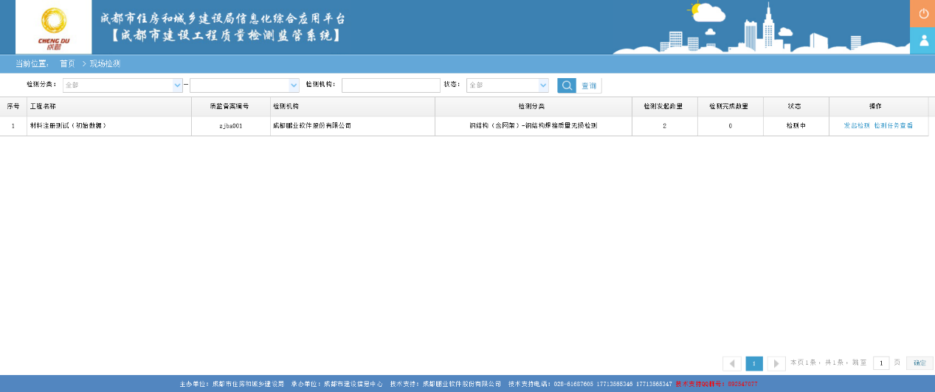
在列表中显示了该检测项目每条发起的检测任务状态，点击列表中的“检测任务查看”按钮，即可查看检测任务的最新信息。

分配检测人员（检测机构）
检测机构进入系统后，点击“检测机构现场检测”图标进入检测项目列表页面，如下图所示：
在检测项目列表页面，点击列表中的“查看检测任务”按钮，进入该检测项目的检测任务列表页面，如下图所示：
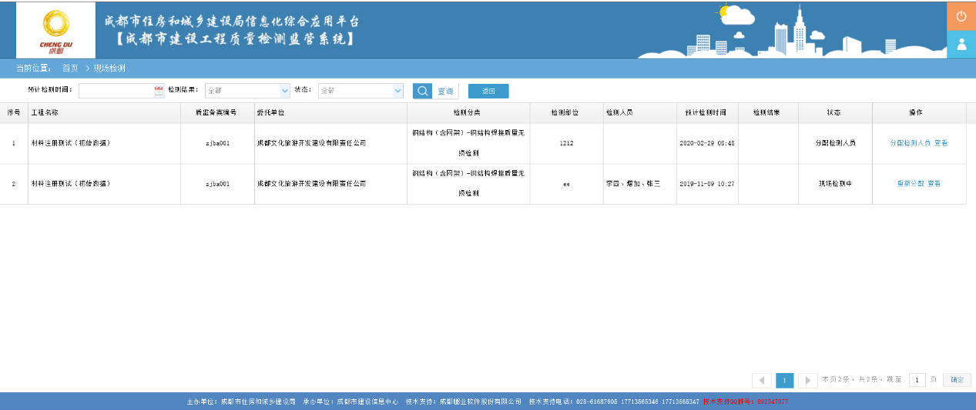
在检测任务列表中，显示了检测任务的状态，点击“分配检测人员”按钮，进入分配检测人员页面，如下图所示：
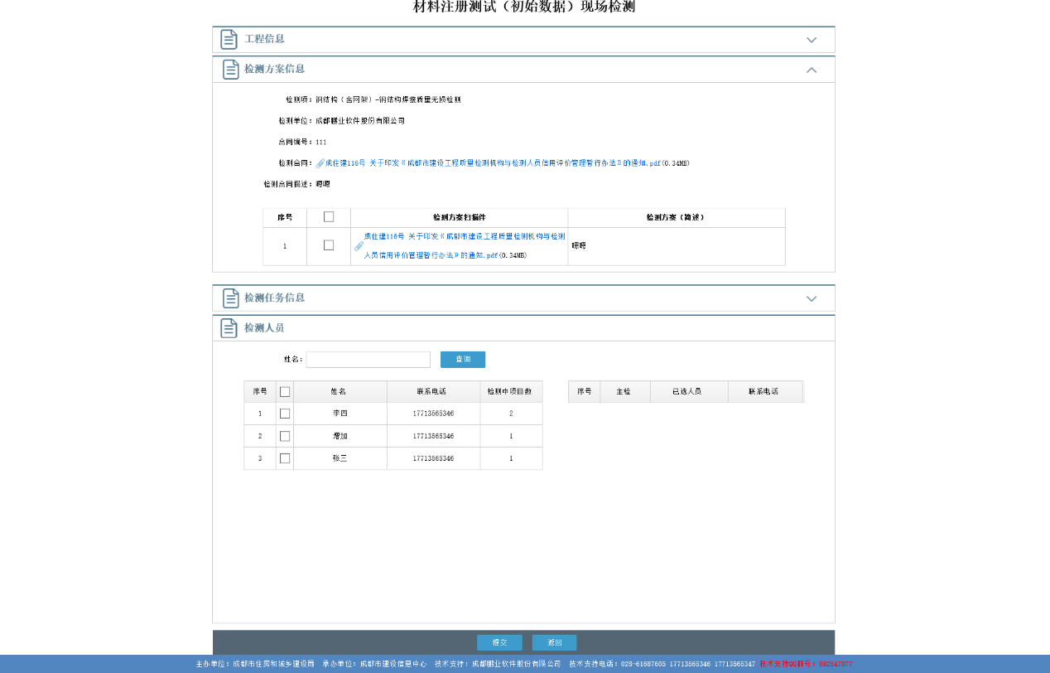
在分配检测人员页面，可以查看该检测项目的检测方案信息、本次的检测部位、预计检测时间等信息。在人员列表中选择进行现场检测的人员。如果人员列表中没有需要的检测人员，请联系检测机构加密锁持有人，请其在检测机构信息维护中添加该检测人员。检测人员确定后，点击页面下方的“提交”按钮，完成检测人员的分配。

现场检测（检测人员）
检测人员在安卓手机上，下载安装手机app并登录后。在App首页中，点击“现场检测”图标，进入检测任务列表页面。如下图所示：
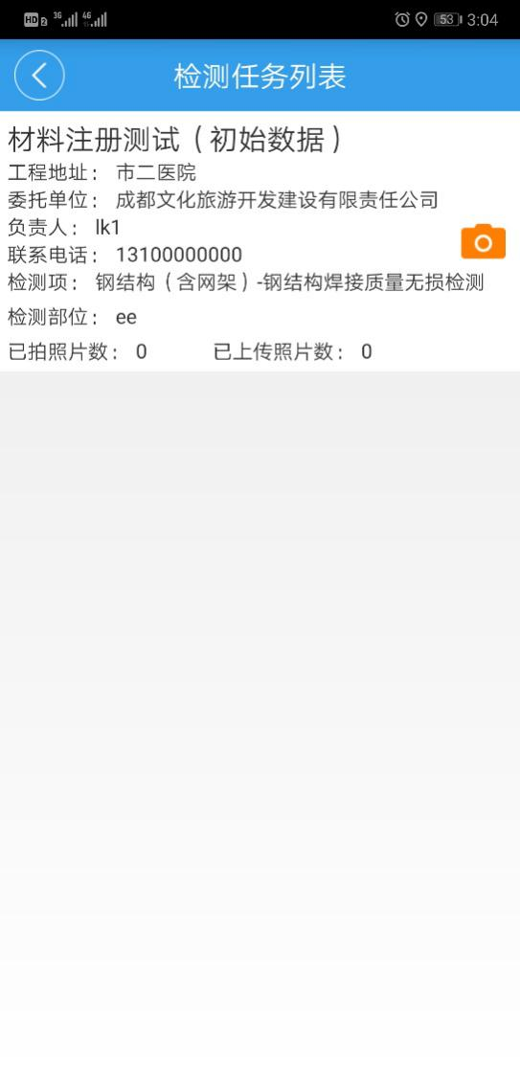
在检测任务列表页面，点击检测任务右侧的进入图标，进入拍照页面，在拍照页面中，点击进场照片后的拍照图标，拍摄进场时现场照片。
在检测过程中，再次点击检测中照片后的拍照图标，拍摄检测过程中的现场照片以及检测设备照片。
在检测完成离场时，再次点击离场照片后的拍照图标，拍摄离场后工程现场照片。

上传检测报告（检测机构）
检测机构根据前文介绍的方式进入检测任务列表页面后，在列表中点击“上传检测报告”按钮，进入检测报告信息填写页面。如下图所示：
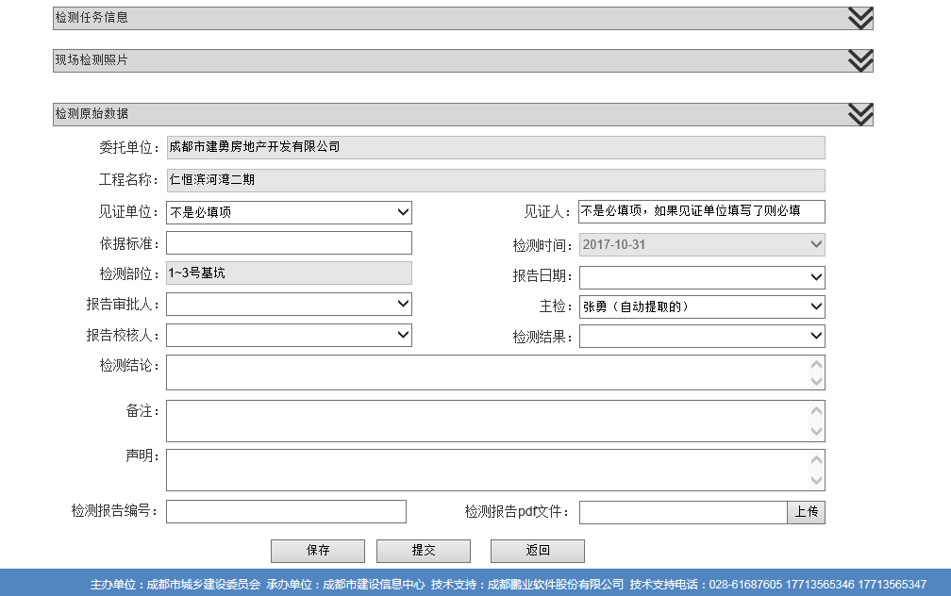
在检测报告信息填写页面，根据出具的检测报告，填写相关信息并上传检测报告，检测报告只能是pdf文件。

检测机构巡检管理
检测机构巡检包括视频接入和视频巡检两部分功能。

检测机构视频管理

视频设备信息配置
检测机构安装视频设备后，在录像机配置信息中配置相关信息，将视频接入到视频平台。以下以海康录像机为例介绍。

基本信息
在系统--系统设置--基本信息中，设备名称命名为检测机构场所名称（全称或者简称），如下图所示：
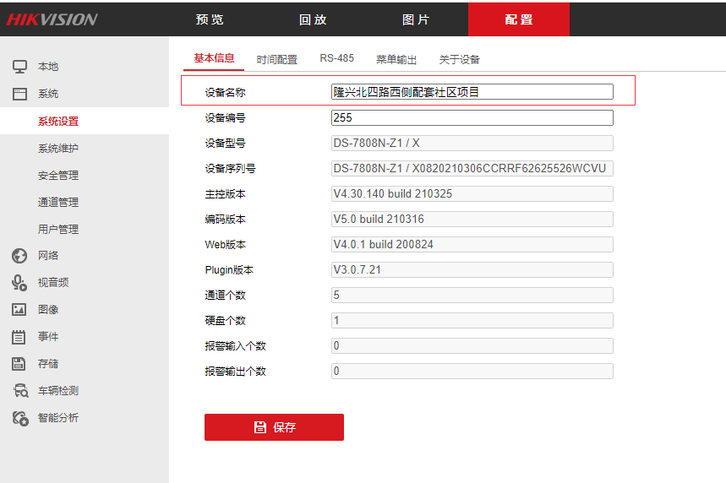

录像机注册到住建平台
在网络-高级配置-平台接入页面中录入住建视频平台信息，包括ip、协议版本、
IP设置为：221.237.108.182
协议版本选择：Ehome2.0
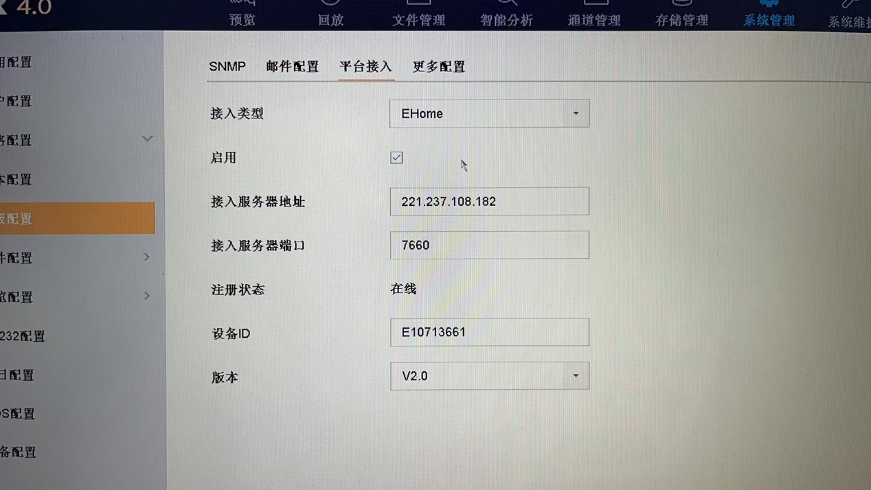
信息填写保存后，网络正常可以看见视频则注册状态为在线。

通道命名
在系统-通道管理中，根据实际情况填写场所通道信息。在通道名称命名时，使用检测机构简称加点位名称。
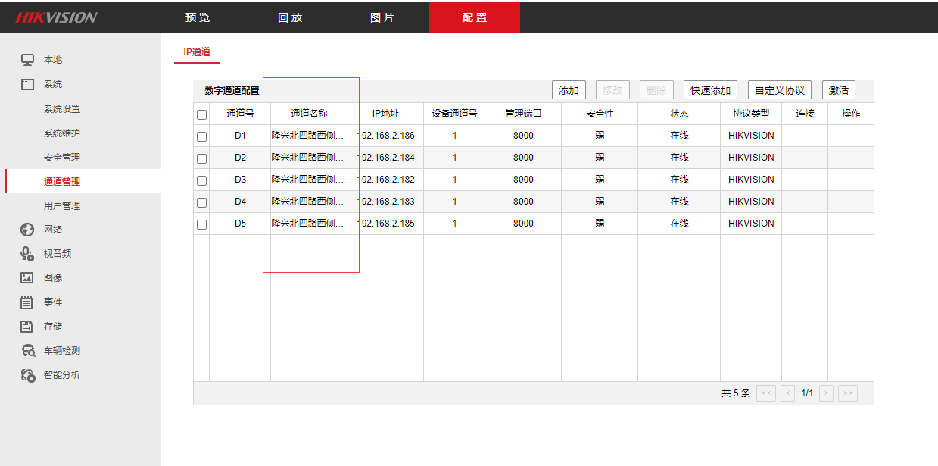

确认设备注册成功
视频设备注册后，请通过联系技术支持进行确认设备已中注册成功，需提供检测机构名称、设备ID、接入通道名称、通道编号。

视频接入申请管理
视频设备信息配置后，检测机构登录系统，通过检测机构视频管理功能，将机构的收样场地视频和试验场所视频接入到检测监管系统内中。
检测机构用户登录系统后，在系统首页功能快捷入口中，点击“检测机构视频管理”图标，进入视频申报列表页面。
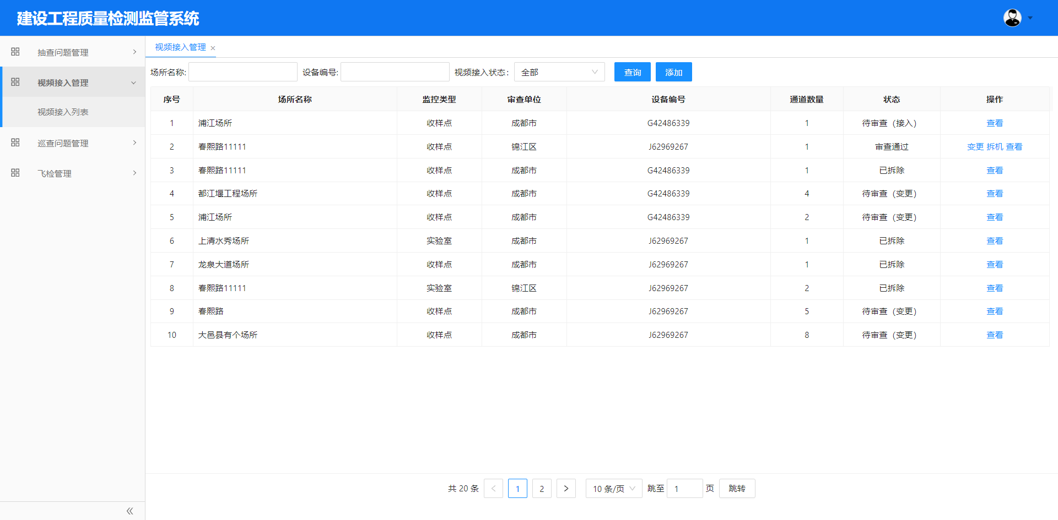
在申请列表显示检测机构自己的所有申请记录，可通过添加、拆机、整改等功能对检测机构的场所视频进行维护。

添加视频接入
在检测机构视频管理中，点击列表上方的“添加”按钮，进入检测机构视频信息添加页面，如下图所示：
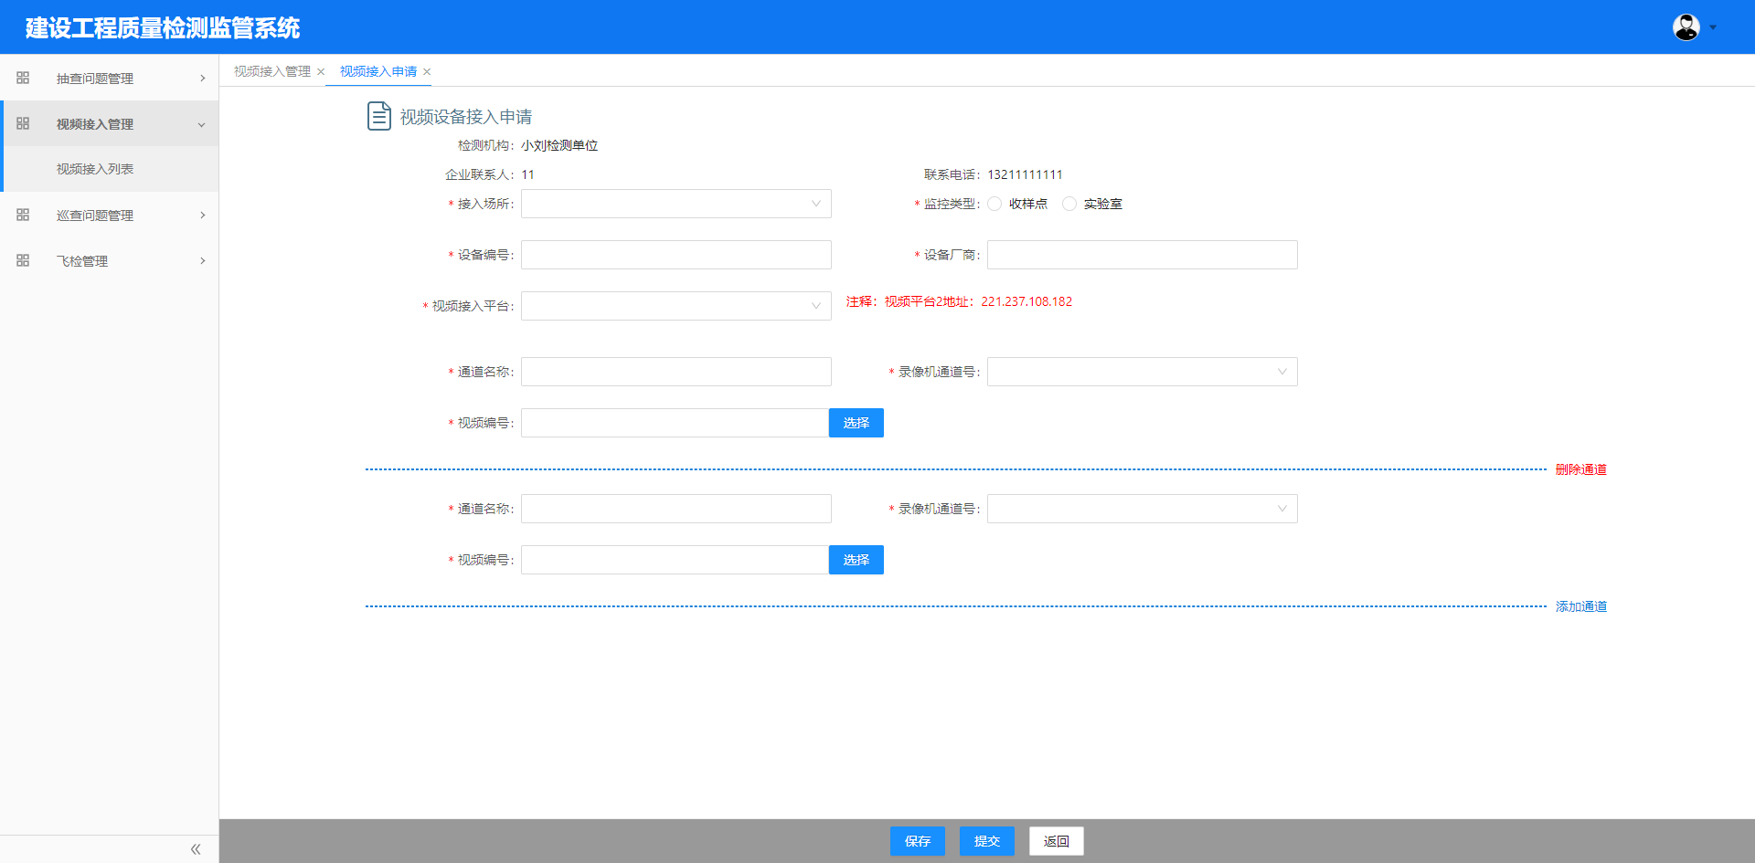
在视频信息添加页面，根据页面中显示的信息填写相关内容，包括：监控点地址、设备型号、设备编号、设备厂商、视频平台、通道名称、安装点位、录像机通道号、视频编号。
监控点地址：为监控视频对应的场所，场所信息从检测机构信息中获取。若找不到对应的场所信息，请先在检测机构信息中更新场所信息。
设备编号：为录像机视频设备信息配置的基本信息中的设备ID。
视频平台：根据视频设备接入的ip地址选择对应的视频平台。
录像机通道号需要与点位对应填报，后期不能随便更改通道或取消填报通道的摄像机信号。
视频编号为视频监管平台生成的编号，需视频根据“视频设备信息配置”章节描述的内容完成注册，确认成功后，方可选择。
信息填写后点击页面下方的“提交”按钮，完成视频设备接入。

接入视频变更
当检测机构视频接入】后，检测机构可根据实际情况在现场视频产生变化后，对已接入的视频进行变更。
在检测机构视频管理中，点击列表中已审查通过的视频接入申请记录变更按钮，进入视频设备变更页面。
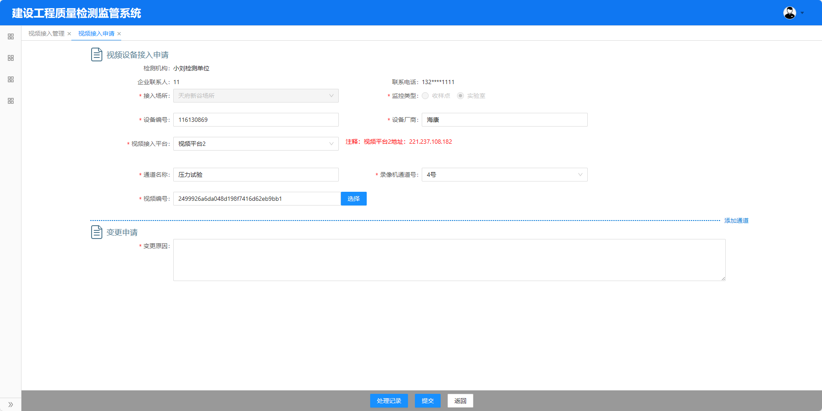
在页面中可查看视频设备接入时填写的相关信息，检测机构可对原有信息进行调整，增加、删除视频通道，并填写变更原因。
注意：新添加的视频通道要完成监控平台接入，请参考视频设备信息配置中的描述进行检查。

接入视频拆机
当检测机构视频接入申请审查通过后，检测机构可根据实际情况申请拆机。
在检测机构视频管理中，点击列表中已审查通过的视频接入申请记录拆机按钮，进入视频设备拆机页面。
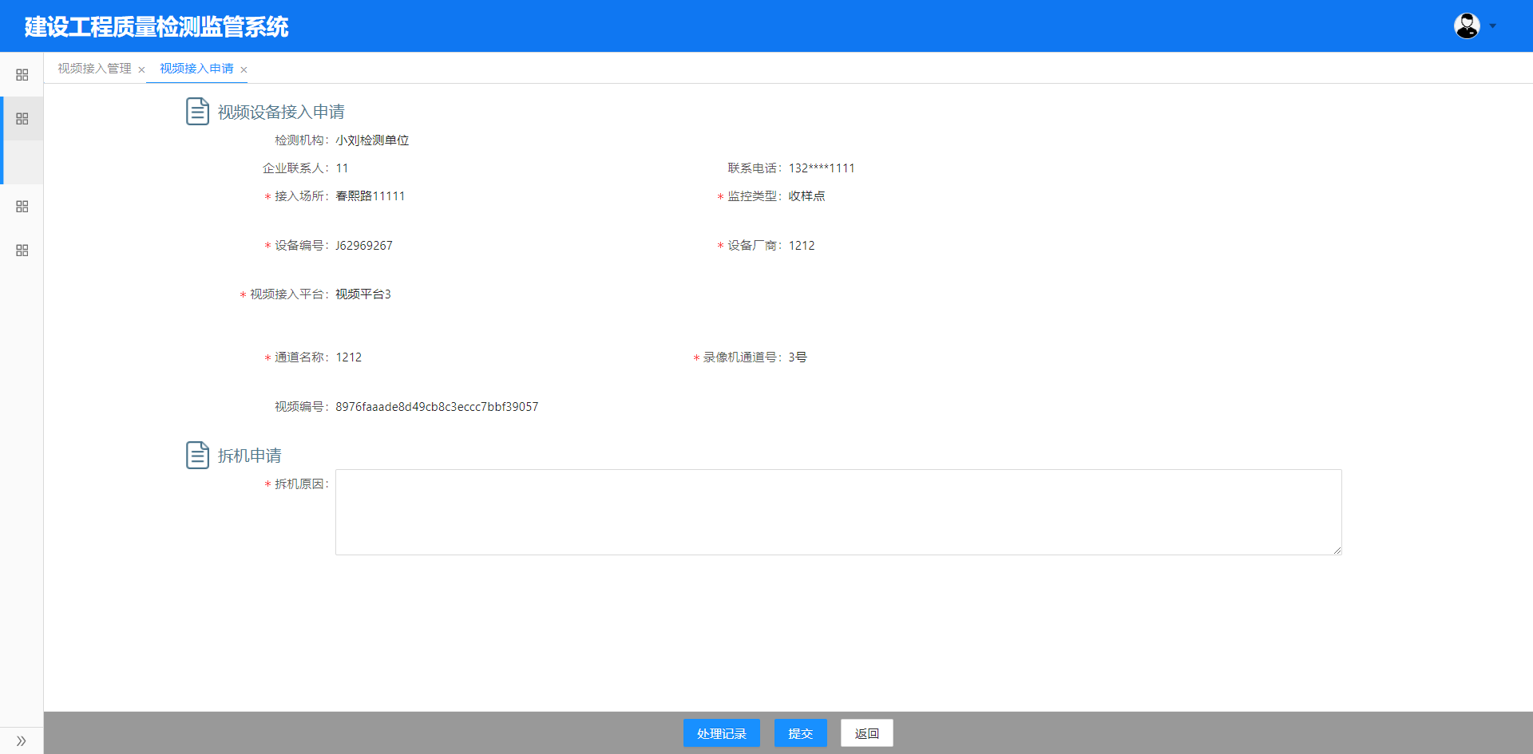
在页面中可查看当前接入系统的检测机构视频相关信息，在页面中填写拆机原因，填写后点击页面下方的提交按钮，将拆机申请信息提交给管理部门审查。

视频巡检问题回复
管理部门通过视频巡查功能对检测机构的现场情况进行巡查，发现的问题检测机构可通过系统进行整改回复。
检测机构收到问题通知后可通过巡查问题管理查看管理部门登记的问题信息。
在巡查问题管理中，显示了当前检测机构的所有问题，如下图所示：
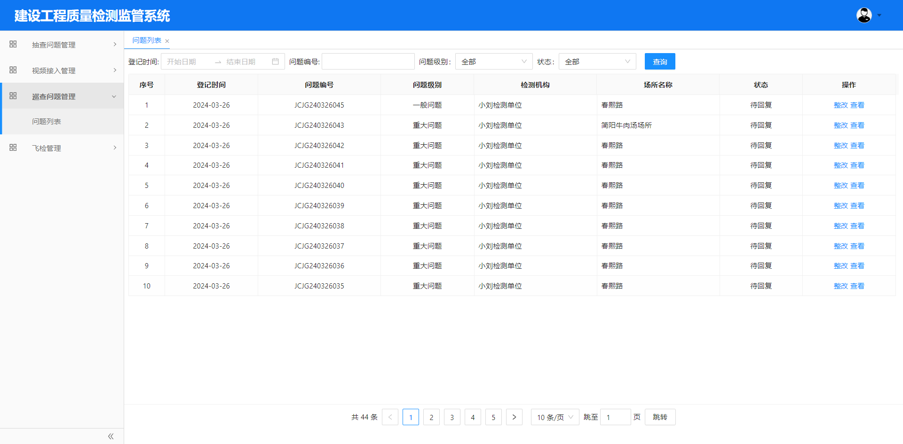
检测机构根据登记的问题进行整改，并回复整改情况。在回复整改情况时，可查看问题内容，填写整改描述并上传整改报告。如下图所示：
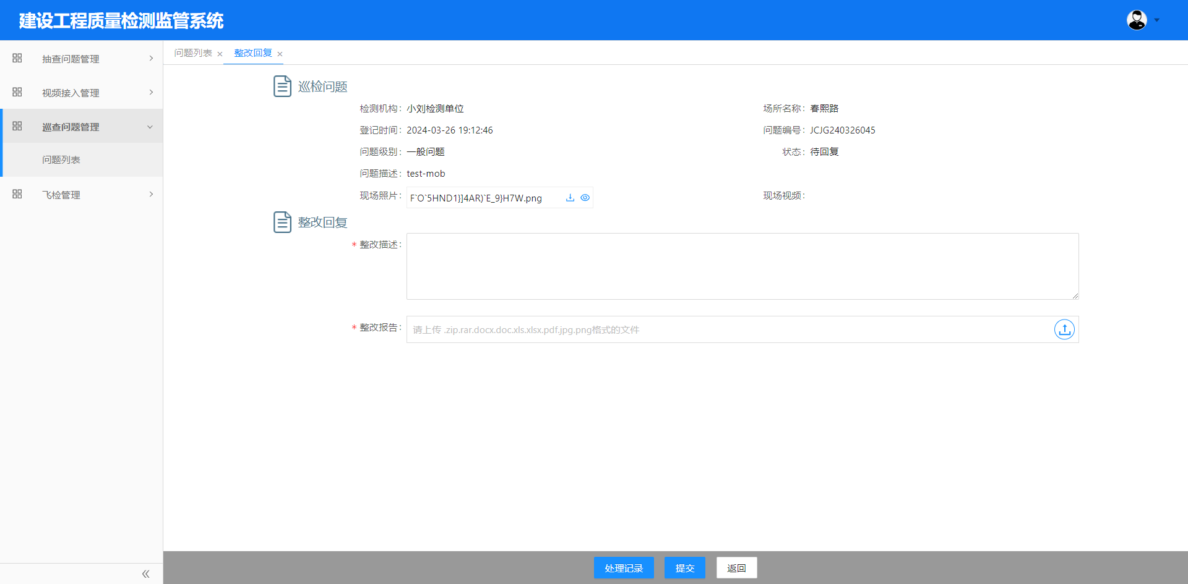
可点击现场照片查看图标，查看巡查时登记的现场照片。
信息填写后上报給场所所在属地管理部门进行整改审查。

取样抽查管理
监管部门可通过对所有在建工程施工现场取样的样品信息进行抽查。抽查发现的问题推送给相关单位进行整改回复。

抽查问题管理
施工单位项目经理、总监理工程师及检测机构在抽查问题管理中，查看相关检查的样品信息问题记录。可针对问题进行整改回复，检查人员可通过抽查问题管理进行整改审查。
项目经理、总监理工程师或检测机构登录系统后，点击“取样抽查管理”图标，进入抽查问题列表页面。在样品抽查问题列表中，可查看抽查检查发现的问题记录，如下图所示：
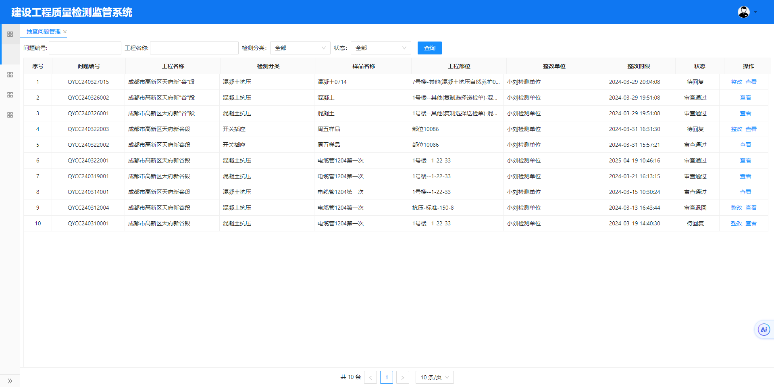
在抽查样品问题列表中，点击“整改”按钮，可进入问题信息整改回复页面，查看问题信息并整改回复。
在整改回复页面，项目人员或检测机构人员可查看登记的问题信息和样品信息，如下图所示：
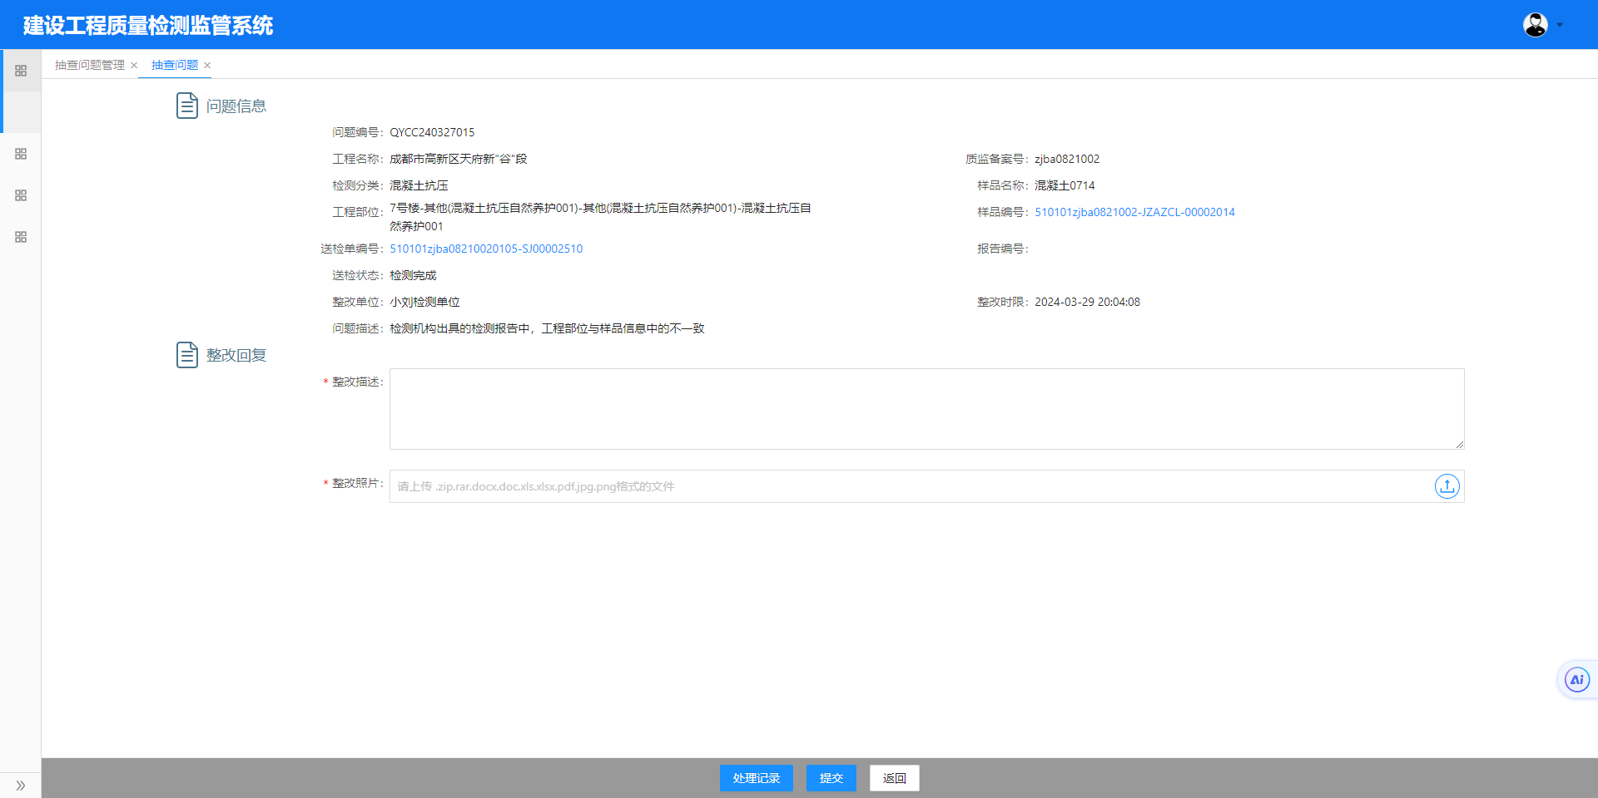
在页面中，可点击样品编号，弹出窗口查看样品见证取样和见证送样信息，如下图所示：
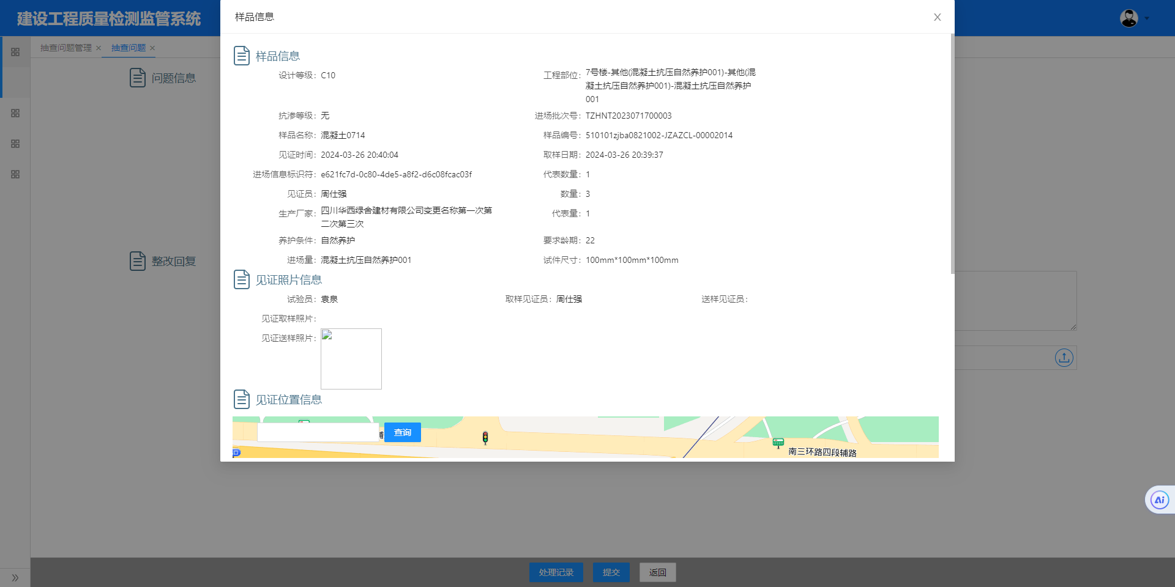
在样品信息中，点击送检单编号，弹出窗口查看送检单内容，如下图所示：
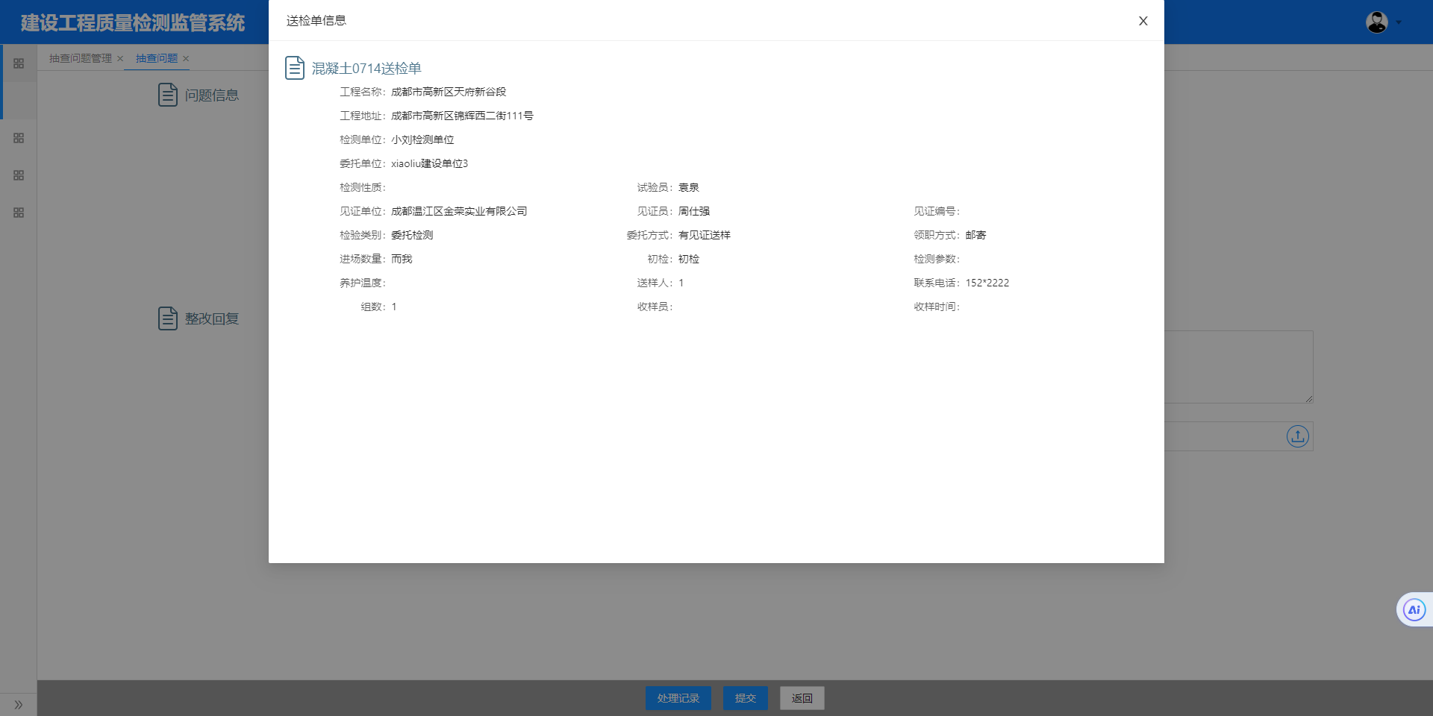
通过报告编号，弹出窗口查看检测报告内容。如下图所示：
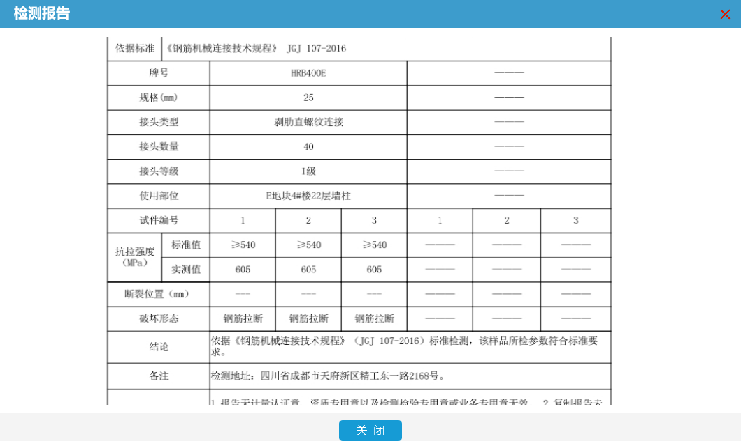
信息查看后，填写整改描述并上传整改照片，然后上报給检查人员进行审查。

飞检回弹数据上传对比管理
监督机构根据监督计划安排检测单位分派任务。检测单位根据任务安排人员进行检测，系统接收检测过程中的原始检测数据，并与检测机构上传的检测报告进行对比。

流程图
飞检回弹数据上传比对管理，由管理部门从质监备案管理系统获取飞检任务，并抽取飞检单位。飞检单位收到任务后，分派检测人员。检测人员到现场进行检测，采集检测数据。检测完成后由飞检单位上传检测报告。流程如下图所示：

安排检测人员（检测机构）
飞检任务分配检测机构后，检测机构可通过飞检任务管理查看被分派的检测任务，如下图所示：
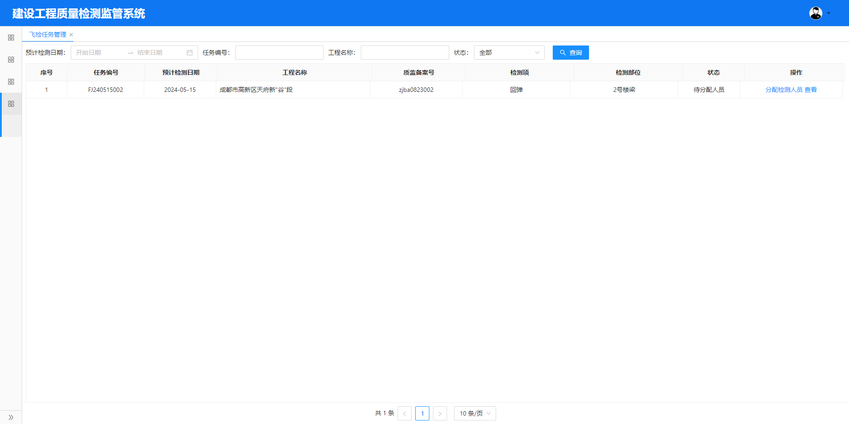
检测机构可根据收到的飞检任务，点击“分配检测人员”按钮，进入检测人员分配页面。
在分配检测人员页面，可查看检测任务信息，如下图所示：
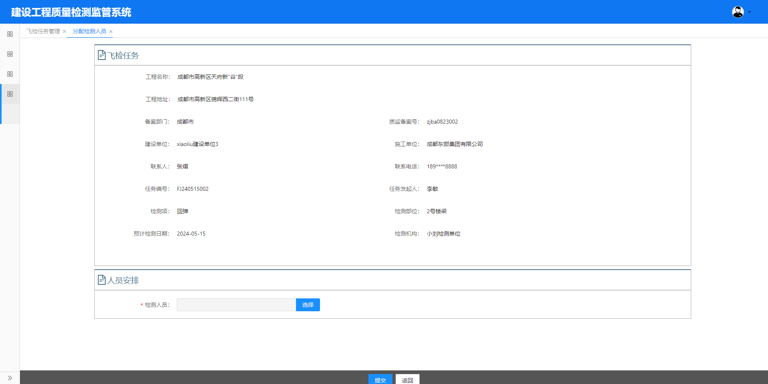
点击“选择”按钮，弹出检测人员窗口，显示系统中已签收的检测机构人员，根据需要选择安排的检测人员。如下图所示：
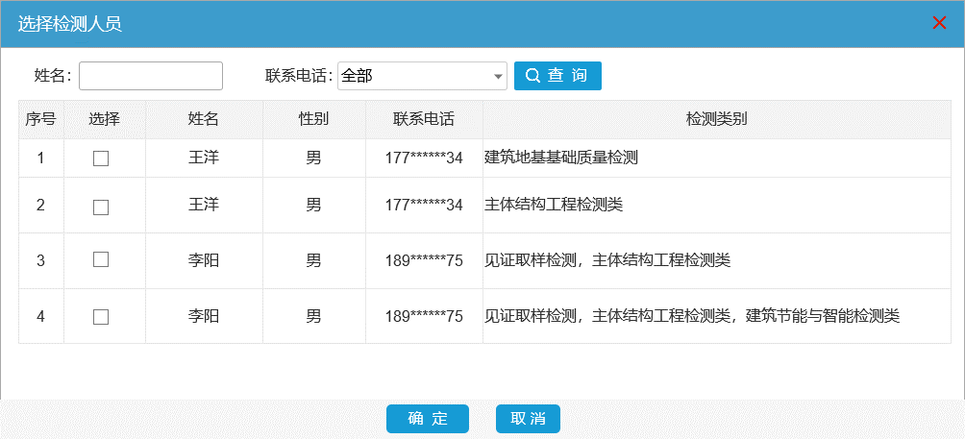
检测人员分配后，点击分配页面下方的“提交”按钮，完成检测人员分配。

采集检测数据（检测人员）
检测人员收到检测任务后，通过移动端App进行现场检测，采集检测数据。
在移动端app中点击回弹检测图标，后进入检测任务列表，显示当前检测人员的检测任务。

检测任务查看
在待检测飞检任务列表中，显示需要当前人员检测的飞检任务信息，如下图所示：
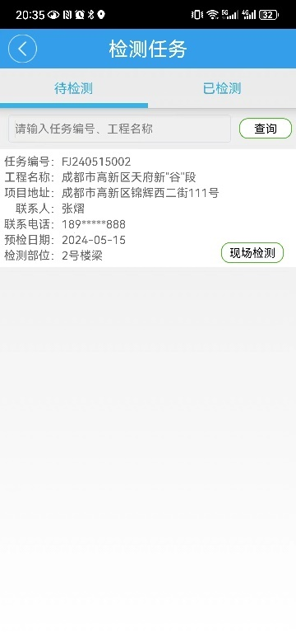
在检测任务列表中，点击“现场检测”按钮，进入检测类型设置列表。在列表中根据实际情况填写检测类型及被检测构件信息。如下图所示：
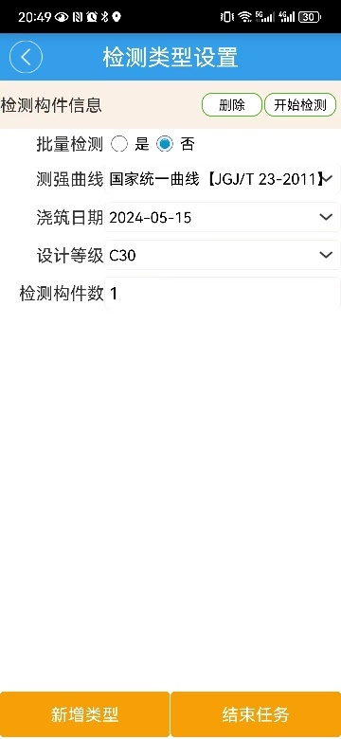
可点击页面下方的“新增检测类型”按钮，在页面中新增一个检测类型信息栏，填写其他检测构件的类型。
若添加错误，可点击“删除”按钮，删除添加的检测类型。

检测构件列表
若检测类型为批量检测，则点击“开始检测”按钮后，进入构件列表页面，在构件列表页面中显示当前检测类型的所有构件信息，如下图所示：
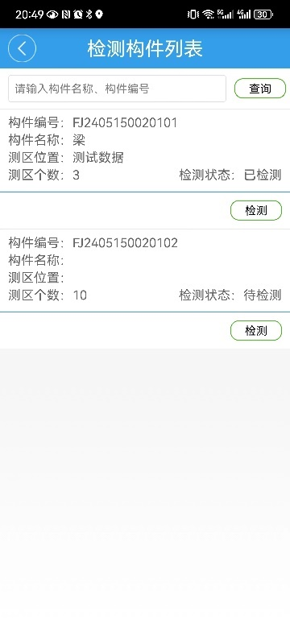

构件信息设置
在构件信息设置页面，检测人员需填写单个构件信息，包括：构件编号、构件名称、构件位置、检测环境、测区数量、检测面、检测角度、泵送方式、平均碳化深度。如下图所示：
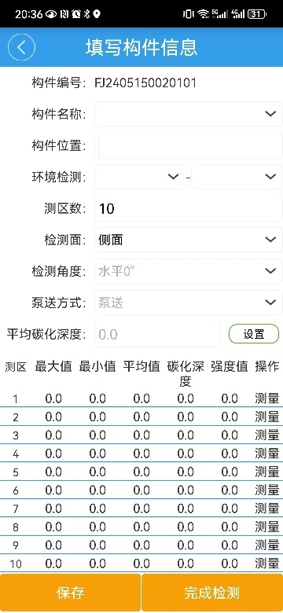
点击平均碳化深度的“设置”按钮，填写所有测区的碳化深度测量值。

填写碳化深度
通过平均碳化深度设置功能，进入碳化深度填写页面。在页面中，根据填写的测区数量，显示对应行数的测区编号。
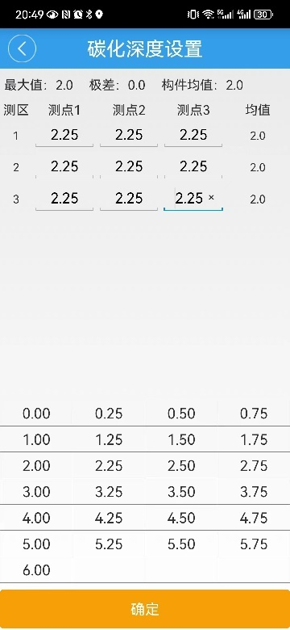
检测人员根据测量的碳化深度值，在对应测区编号中填写测量值。在页面下方点击显示的测量值可直接输入内容。
填写完成后，点击“确定”按钮，完成碳化深度输入。

连接设备
点击页面下方的“连接设备”按钮，可打开设备蓝牙连接界面，连接回弹仪测试设备。
在已配对设备中，显示当前已经连接的设备，可通过断开连接断开与回弹仪的蓝牙连接。
在可用设备中显示当前可通过蓝牙连接的设备，点击后进行设备链接。
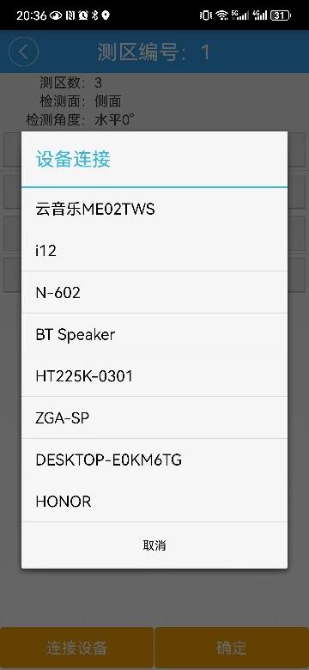

强度测量
在构件信息设置页面，点击测区表中的“测量”按钮，可进入构件测区测量页面，如下图所示：
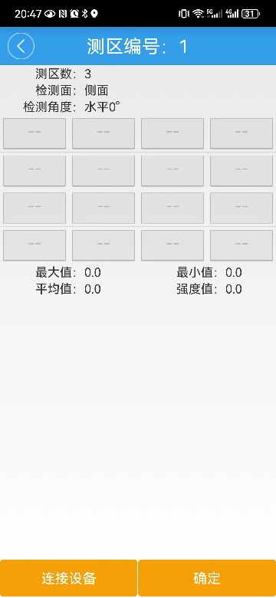
根据接收到的回弹仪器数据，在页面中显示对应的测量值。
测量完成后，点击“完成测量”按钮，完成一个测区测量并自动跳转到下一测区。

完成检测
当构件测区都测量完成后，页面下方完成检测按钮可用，点击后完成该构件的检测，并将检测数据上传至系统。

结束检测任务
当所有检测构件均检测完成，在检测类型管理中，可点击“结束检测任务”按钮，结束当前检测任务。

上传检测报告（检测机构）
检测人员完成检测后，检测机构可通过上传检测报告功能，上传出具的检测报告。
检测机构在飞检任务列表中，点击“上传检测报告”按钮，进入检测报告上传页面，在页面中可查看飞检任务信息、检测数据信息并上传检测报告。如下图所示：
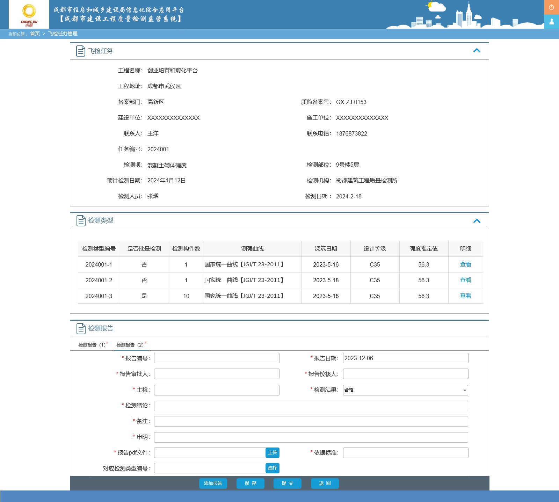
在检测数据列表中，可追溯查看对应检测结构信息，如下图所示：
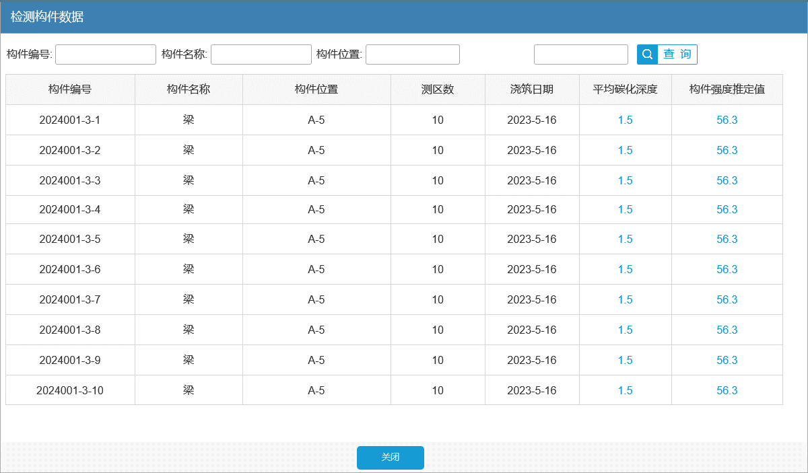
在检测报告中，需填写出具的检测报告相关内容，若需出具多份检测报告，可点击“添加报告”按钮，增加报告信息输入框，填写其他报告内容。

地基基础检测

流程图

发起地基检测（建设单位）
施工现场建设单位负责人使用项目部创建的账户密码登录系统，然后点击页面右侧的“地基基础检测管理”图标，进入检测项列表页面。如下图所示：
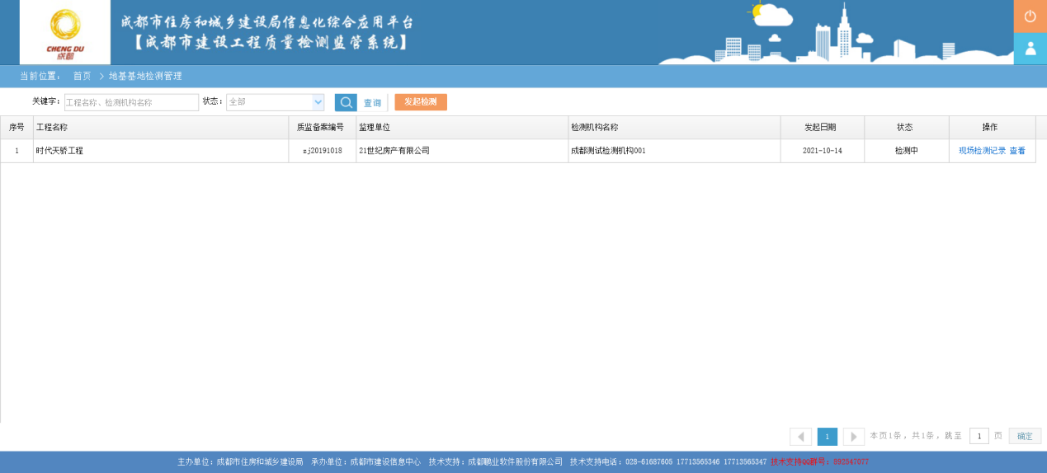
在地基基础检测管理列表中，点击上方的“发起检测”按钮，进入发起检测信息填报界面，如下图所示：
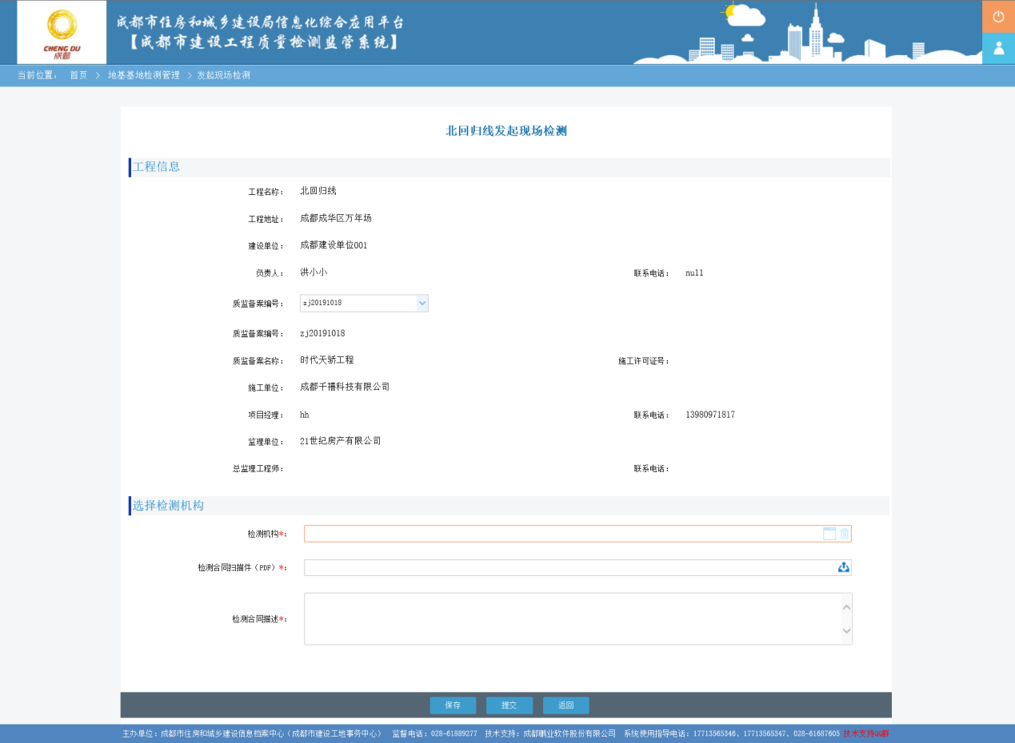
选择检测机构，上传检测合同扫描件，填写检测合同描述后点击提交按钮。提交给检测机构。
注：选择检测机构，这里只列出具有地基基础检测能力的检测机构。
检测合同描述，填写合同金额，检测范围。

上传检测方案（检测机构）
检测机构登录系统后，点击页面右侧的“地基基础检测管理”图标，进入现场检测工程列表页面，在列表中，显示了检测机构进行地基检测的项目。如下图所示：
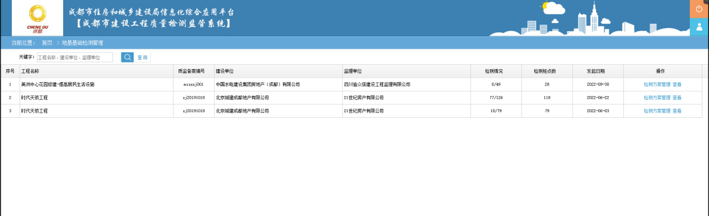
点击项目右侧的“检测方案管理”按钮，进入“检测方案管理”界面，如下图所示：
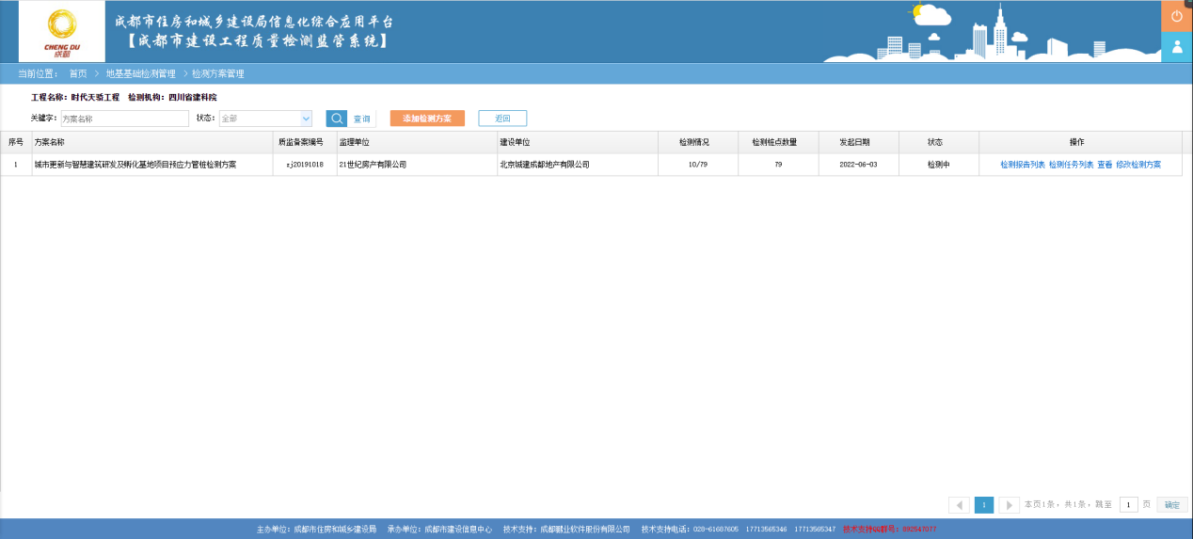
列表中展示出该工程的所有检测方案，点击列表上方的“添加方案”按钮，进入上传检测方案界面，如下图所示：
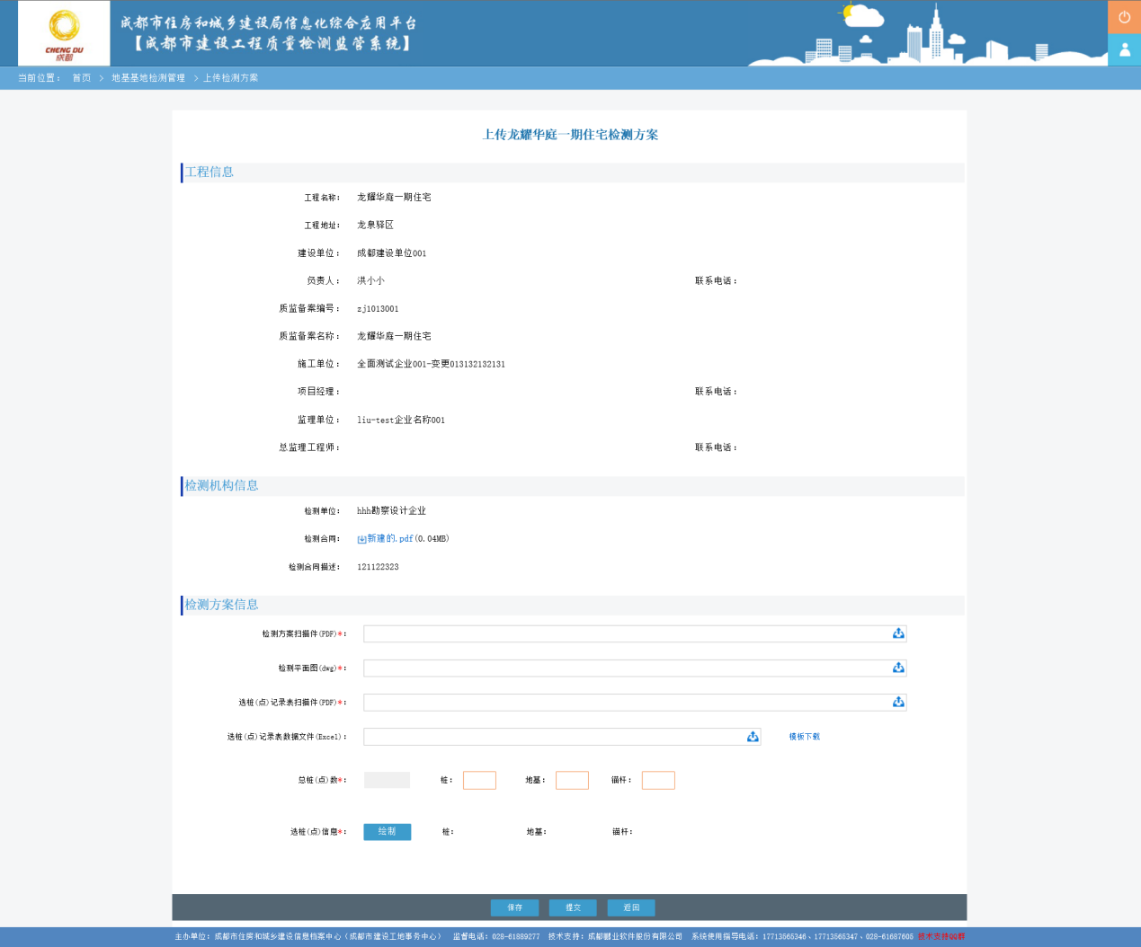
在上传检测方案界面中，检测机构需上传以下文件：
- 检测方案扫描件，即本次检测方案的扫描件。
- 检测平面图，项目总平图或者本次方案检测范围的平面图。
- 选桩（点）记录表扫描件，即五方责任主体联合检测机构共同制定签字的选桩（点）记录表扫描件。
- 检测任务计划，根据提供的模板填写好之后上传。
根据上传的检测任务计划，生成检测任务列表
检测机构上传检测方案扫描件、检测平面图、选桩(点)记录表扫描件、选桩(点)记录表数据文件，在检测平面图上绘制选桩(点)信息后提交给监理单位审核。
注：低应变可以不在检测平面上绘制桩点
注：点击“桩”、“地基”、“锚杆”可以切换不同的检测对象。查看对应的检测任务。

绑定检测人员及设备
由检测机构登录系统，点击页面右侧的“地基基础检测管理”图标，进入现场检测工程列表页面，在列表中，显示了检测机构进行地基检测的项目。如下图所示：
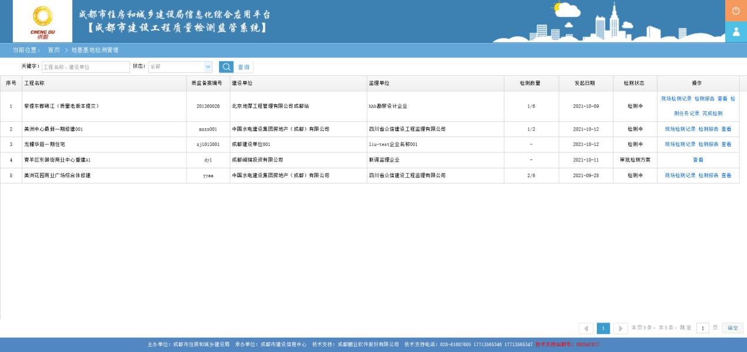
点击对应工程的“检测方案管理”按钮，进入检测方案列表，如下图所示：
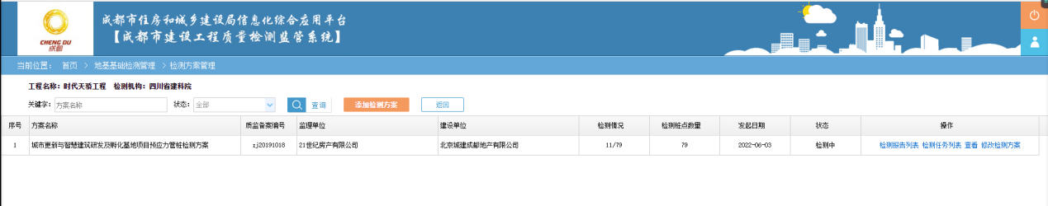
点击对应检测方案的“检测任务列表”按钮，进入检测任务列表界面，如下图所示：
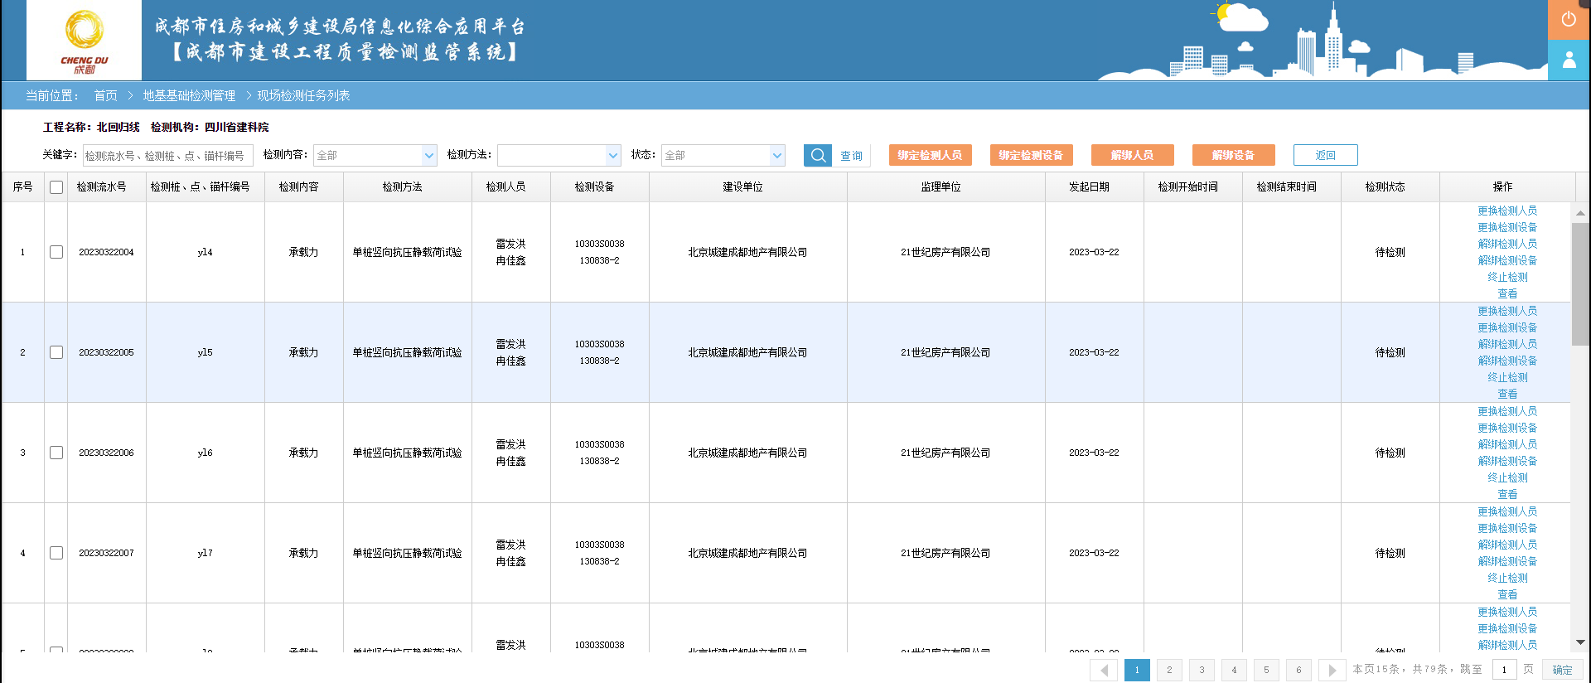
绑定检测任务时，可以单个绑定也可以批量绑定。需要单个绑定时，点击每个桩点对应的绑定检测人员、绑定检测设备及可以绑定；需要批量绑定时，勾选需要绑定的桩点号，点击上方的绑定检测人员、绑定检测设备即可绑定。
注：检测人员和检测设备只能同时绑定一个项目，当锁定状态为已锁定且绑定的是其他项目时，不能选择。
绑定人员需要绑定至少两位具有地基基础检测能力的检测任务。

现场检测及数据上传
绑定完检测设备及人员后，检测人员进入施工现场进行现场地基试验检测，需使用APP进行拍照上传并使用检测设备直接上传检测原始数据。

流程图
注：根据检测方法不同，拍照要求也不同。详细见附件《拍照流程》

APP拍照
检测人员进入现场后，登录手机APP，点击“地基基础”图标，进入检测任务列表，如下图所示：
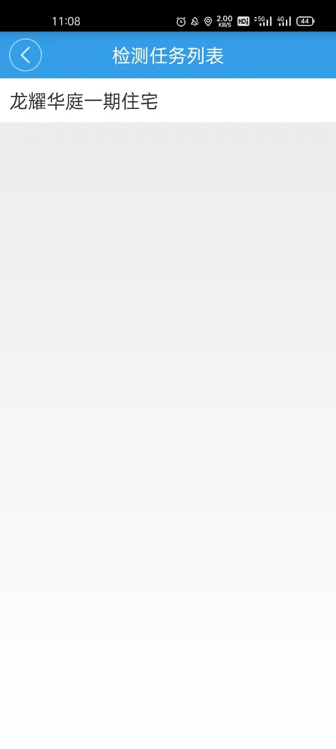
点击工程列表中的工程，进入检测任务列表，如下图所示：
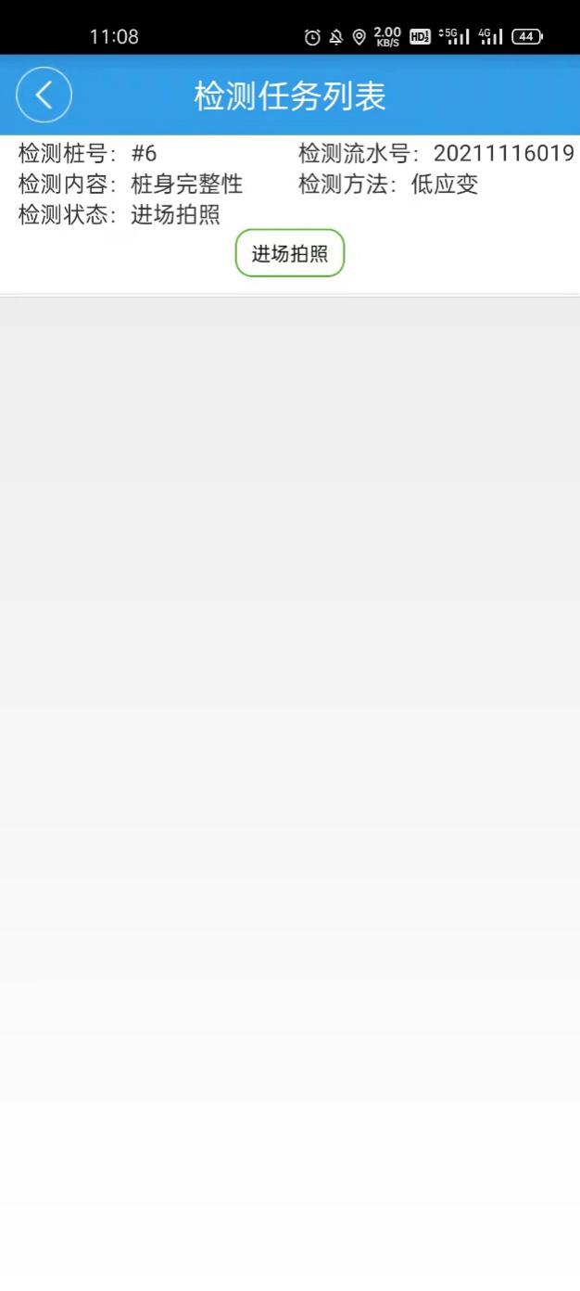
注：一根桩结束后才能开始下一根桩。

检测设备上传数据
检测APP拍照后，检测设备将获取到对应的检测任务，按照上传顺序依次上传检测开始数据包、检测原始数据包、检测结束数据包。上传完成后APP拍摄离场照片即完成检测。

上传检测报告（检测机构）
检测数据上传完成后，检测机构可以对检测完成的桩点出具检测报告。由检测机构登录系统后、，点击页面右侧的“地基基础检测管理”图标，进入现场检测工程列表页面，在列表中，显示了检测机构进行地基检测的项目。如下图所示：
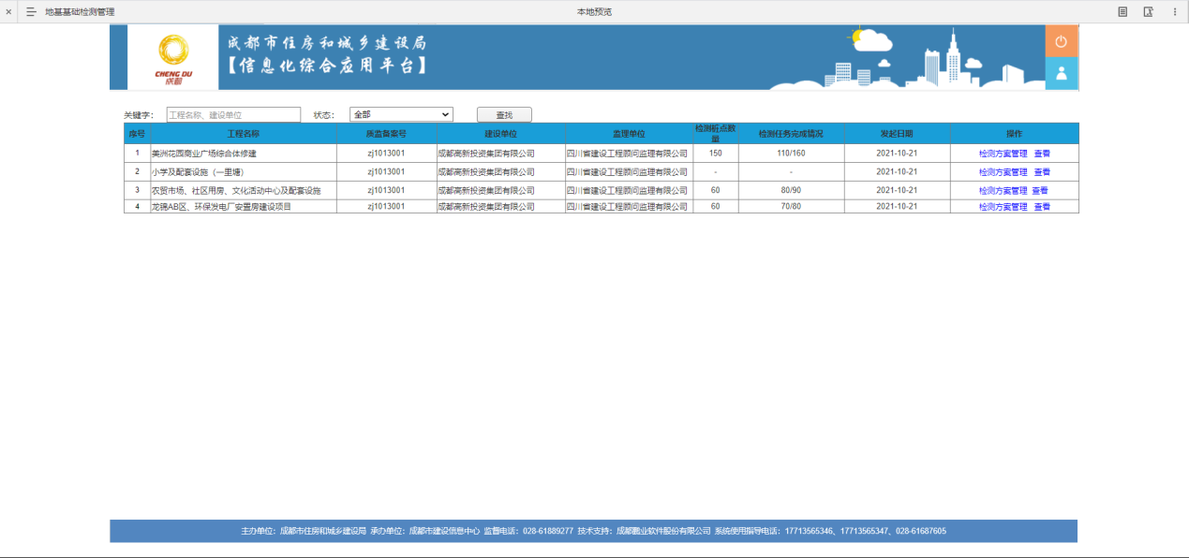
点击“检测方案管理”按钮，进入检测方案列表，如下图所示：
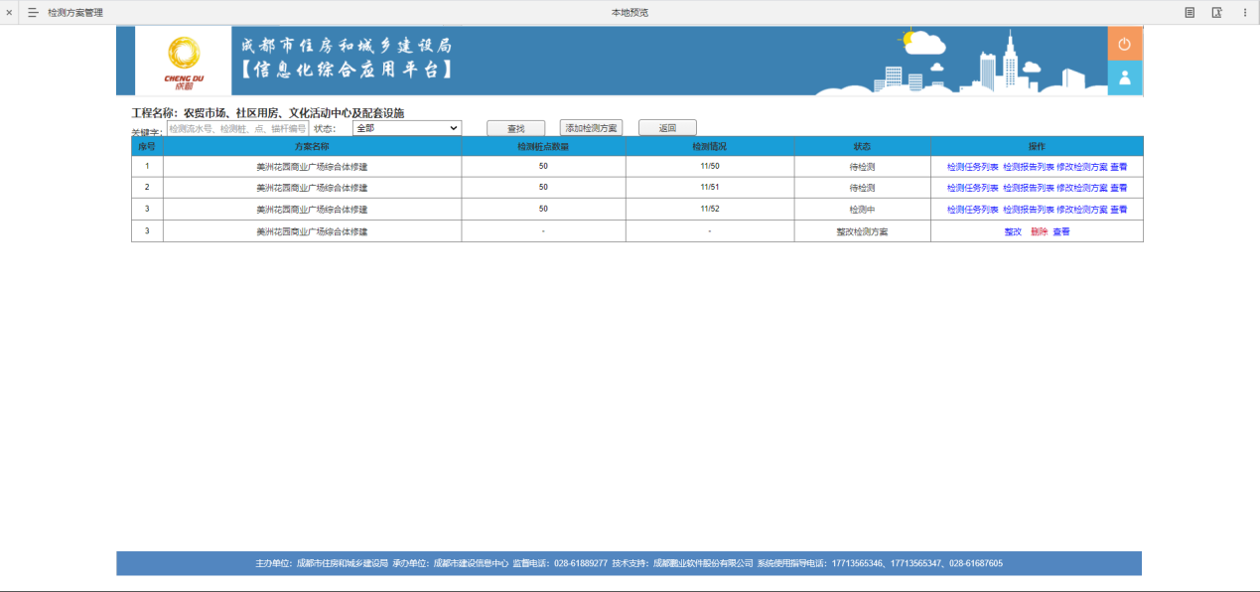
点击方案对应的“检测报告列表”按钮，进入报告列表界面，如下图所示：
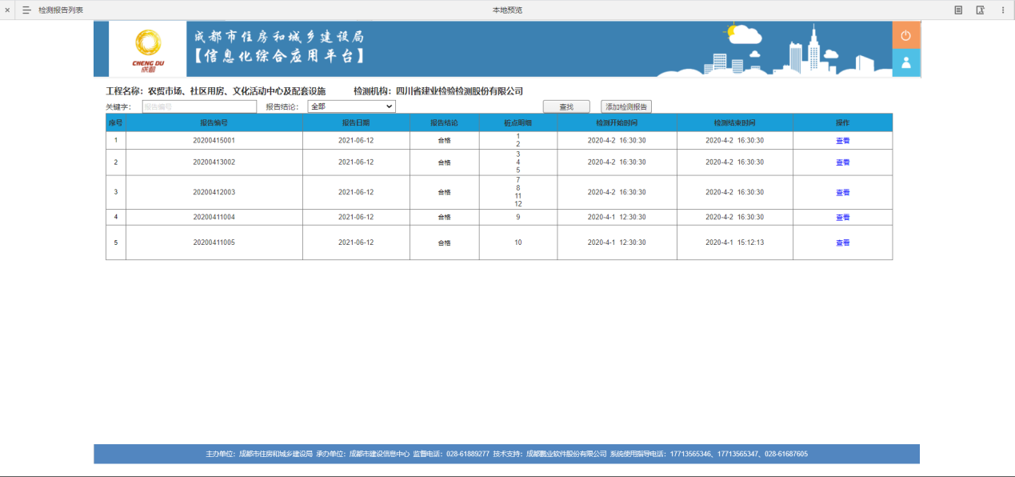
当桩点检测完成时，可以对检测完成的桩点出具检测报告，点击列表上方的“添加检测报告”按钮，进入上传报告界面，如下图所示：
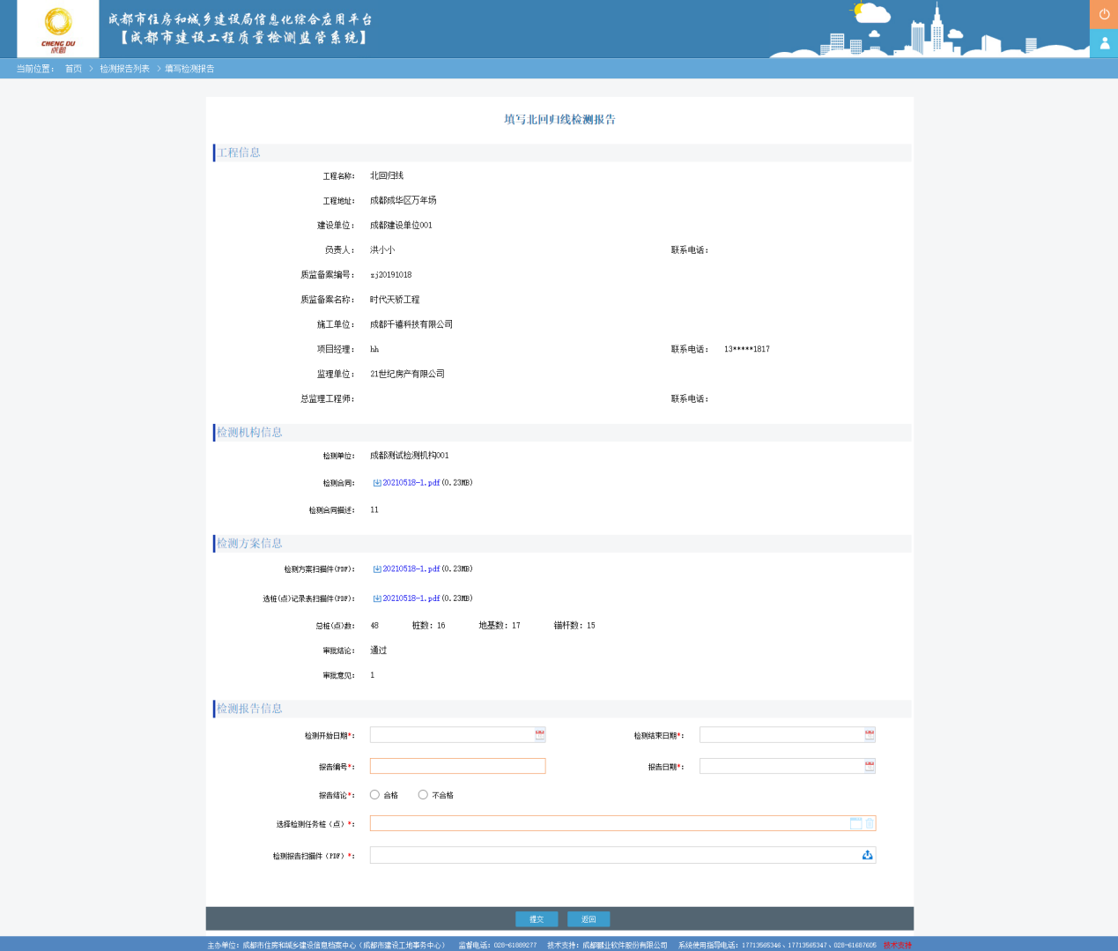
填写检测开始日期、检测结束日期、报告编号、报告日期，选择报告结论是否合格，选择检测完成的桩点，上传检测报告PDF扫描件后，点击提交按钮。

申请终止检测（检测机构）
在地基基础检测过程中，可能会遇到特殊情况发生。当遇到特殊情况，地基基础检测需要终止时，检测人员登录网址，点击右上角的“地基基础检测管理”图标，进入工程列表，如下图所示：
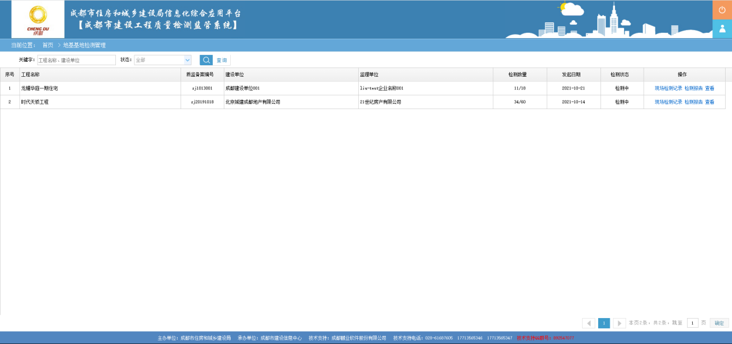
点击现场检测任务列表，进入检测任务详细列表，可以查看到该工程所有地基基础检测任务，如下图所示：
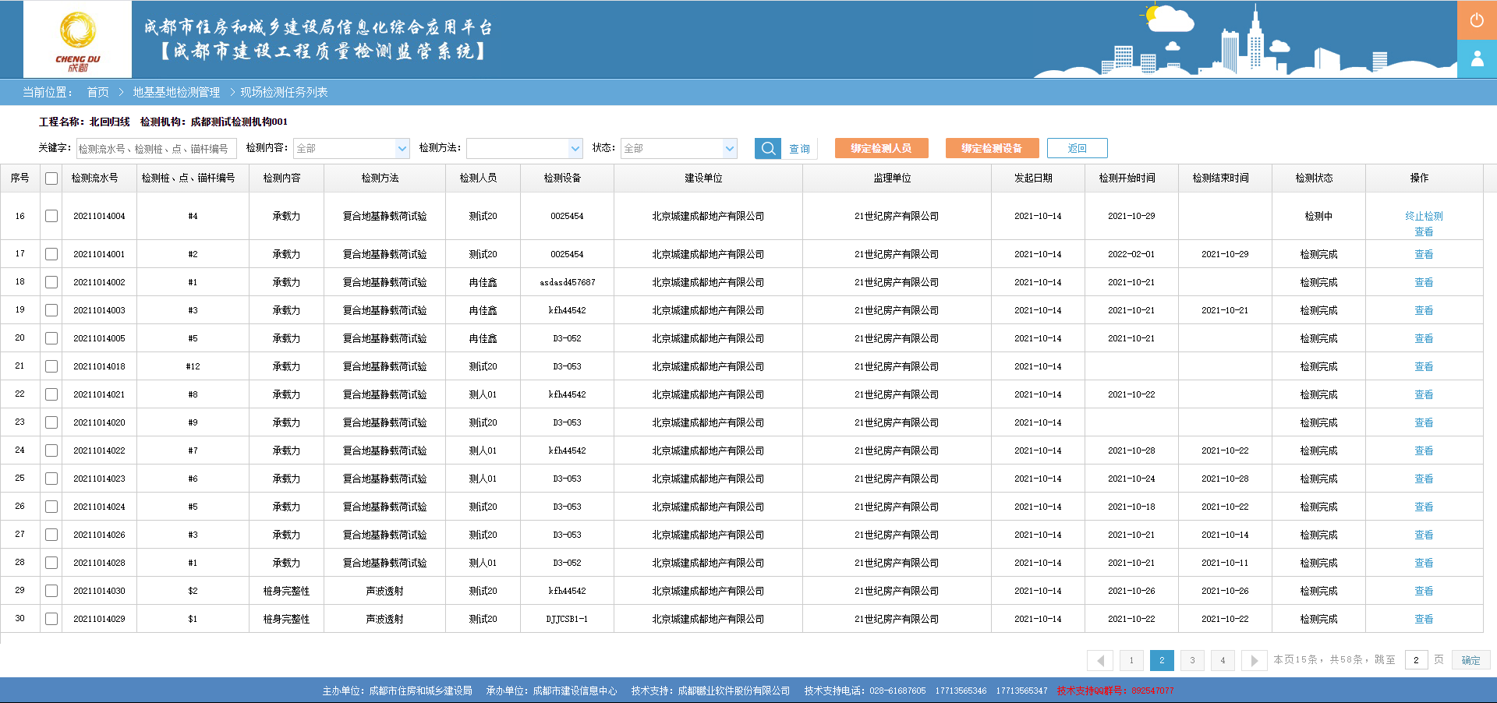
点击操作栏的“终止检测”按钮，进入提交终止检测申请界面，如下图所示：
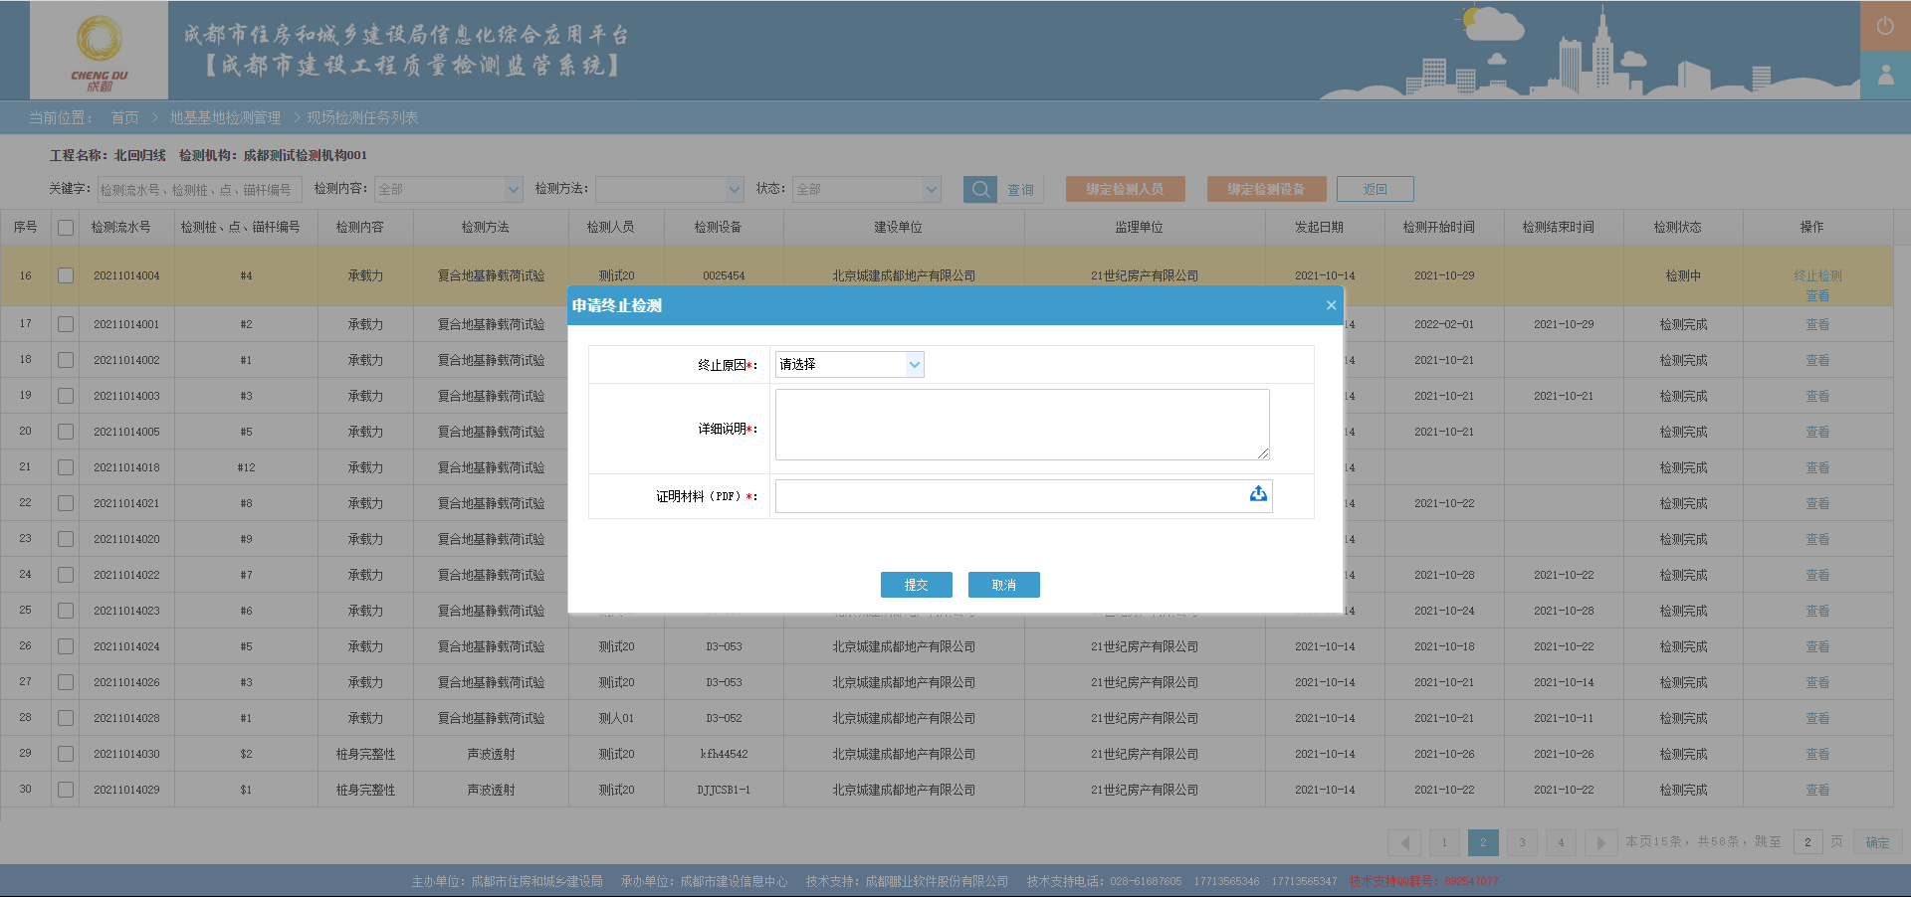
选择终止原因，填写详细说明，上传证明材料扫描件之后提交。提交之后对应的检测任务则终止。

